Федеральное государственное бюджетное образовательное учреждение высшего профессионального образования

Санкт-Петербургский государственный университет
Институт «Высшая школа менеджмента»

«Соотношение лидерских компетенций руководителя (тренера) и лидера-игрока при достижении результата командой (на примере ФК «Зенит»)»

Выпускная квалификационная работа студента 4 курса бакалаврской программы, профиль – Управление Человеческими Ресурсами

КОННИКОВА Никиты Александровича

(подпись)

Научный руководитель:
Доцент кафедры организационного
поведения и управления персоналом
ДЕНИСОВ Александр Федорович

(подпись)

Санкт-Петербург
2016
Заявление о самостоятельном выполнении выпускной квалификационной работы
Я, Конников Никита Александрович, студент 4 курса направления 080200 – Менеджмент (профиль подготовки – Управление человеческими ресурсами), заявляю, что в моей выпускной квалификационной работе на тему «Соотношение лидерских компетенций руководителя (тренера) и лидера-игрока при достижении результата командой (на примере ФК «Зенит»)», представленной в службу обеспечения программ бакалавриата для последующей передачи в государственную аттестационную комиссию для публичной защиты, не содержится элементов плагиата. Все прямые заимствования из печатных и электронных источников, а также из защищённых ранее курсовых и выпускных квалификационных работ, кандидатских и докторских диссертаций имеют соответствующие ссылки.

Мне известно содержание п. 9.7.1 Правил обучения по основным образовательным программам высшего и среднего профессионального образования в СПбГУ о том, что «ВКР выполняется индивидуально каждым студентом под руководством назначенного ему научного руководителя», и п. 51 Устава федерального государственного бюджетного образовательного учреждения высшего профессионального образования «Санкт-Петербургский государственный университет» о том, что «студент подлежит отчислению из Санкт-Петербургского университета за представление курсовой или выпускной квалификационной работы, выполненной другим лицом (лицами)».

________________________________________ (Подпись студента)
________________________________________(Дата)
ОГЛАВЛЕНИЕ
ВВЕДЕНИЕ 4
ГЛАВА 1. ЛИДЕРСКИЕ КОМПЕТЕНЦИИ. ОСОБЕННОСТИ ЛИДЕРСКИХ КОМПЕТЕНЦИЙ В СПОРТЕ, В ФУТБОЛЕ 7
1.1 Лидерство (дуализм лидерства) 7
1.2 Формальные и неформальные лидеры в футболе 13
1.3 Понятие компетенций 15
1.4 Социально-психологический феномен лидерства в спортивных командах 16
1.5 Лидерство в спорте 19
1.6 Компетенции тренера 21
1.7 Факторы внутренней и внешней среды в футбольной отрасли 23
Выводы по главе №1 24
ГЛАВА 2. КОМПЕТЕНЦИИ И ЛИДЕРСКИЕ КАЧЕСТВА ГЛАВНЫХ ТРЕНЕРОВ И ИГРОКОВ-ЛИДЕРОВ ФК ЗЕНИТ В ПЕРИОД 2000-2016 ГОДОВ 26
2.1 Функции капитана футбольной команды 26
2.2 Анализ компетенций лидеров и главного тренера в период 2000-2002 годов 27
2.3 Анализ компетенций в период с 2002 по 2006 годы 31
2.4 Анализ компетенций в период с 2006 по 2009 годы 36
2.5 Анализ компетенций в период с 2010 по 2014 годы 42
2.6 Анализ компетенций в период с 2014 по 2016 годы 49
Выводы по главе №2 53
ГЛАВА 3. СРАВНИТЕЛЬНАЯ ХАРАКТЕРИСТИКА КОМПЕТЕНЦИЙ, ЛИДЕРСКИХ КАЧЕСТВ, И ВЫВОДЫ О ВЛИЯНИИ КОМПЕТЕНЦИЙ НА РЕЗУЛЬТАТЫ КОМАНДЫ 55
3.1 Сравнительная характеристика компетенций главных, лидерских качеств, главных тренеров ФК Зенит в период 2000-2016 годов 55
3.2 Сравнительная характеристика компетенций, лидерских качеств, игроков-лидеров ФК Зенит в период 2000-2016 годов и их сравнение с компетенциями, лидерскими качествами, главных тренеров. 57
3.3 Рекомендации Футбольному Клубу Зенит 59
Выводы по главе №3 60
ЗАКЛЮЧЕНИЕ 62
СПИСОК ЛИТЕРАТУРЫ 64
ПРИЛОЖЕНИЯ 68
Приложение 1. Интервью с Мальгиным В.В. 68
Приложение 2. Интервью с Уткиным В.В. 69
Приложение 3. Интервью с Аршавиным А.С. 69
Приложение 4. Интервью с Блиновым А.В. (ответы в виде схемы) 71

ВВЕДЕНИЕ
Лидерство является составной частью успеха в любой деятельности. При этом можно сказать, что есть более чувствительные к этой опции виды деятельности, где лидерство в большей степени влияет на успех. К такой деятельности относится и спорт, в частности, рассматриваемая в этой работе такая отрасль, как футбол.
Все больше и больше внимания уделяется феномену лидерства в футбольной команде. Появляются различные варианты выбора формального и неформального лидера в футбольном клубе. В некоторых клубах принято выбирать капитана путем голосования болельщиков, где-то капитана назначает тренерский штаб или выбирают игроки. Капитан является связующим звеном между тренерским штабом и игроками. Однако во многих командах повязка капитана достается человеку, который по различным причинам не подходит на данную роль и не может выполнять обязанности капитана. Это может быть связано с недостатком игрового опыта, отсутствием компетенций и тп. Например, капитаном в ФК Порту является полузащитник Рубен Невеш, которому 18 лет и команда занимает 3-е место, ниже этого места ФК Порту не опускался с 1976 года; в период 2012-2014 г. в ФК Зенит не было постоянного капитана, эта роль переходила от одного игрока к другому, в итоге, главного тренера уволили, а команда не стала чемпионом России в сезонах 2012/2013 и 2013/2014. В данной работе будут рассмотрены ключевые компетенции, которыми должны обладать формальный и неформальный лидеры. А также будет показана необходимая для достижения эффективного результата связь между компетенциями тренера и компетенциями игрока-лидера.
Функции лидера также меняются и становятся шире, они включают в себя: помощь партнерам в быту и тем самым упрощение процесса адаптации для новичков команды; общение с болельщиками и разрешение конфликтов между ними; общение с арбитром во время матчей; общение с партнерами на футбольном поле (тактическая помощь); поддержание и улучшение микроклимата в команде. В связи с этим, футбольные команды стараются уделять большое внимание при выборе капитана.
Помимо вопроса лидерства игрока, также стоит вопрос, насколько важную роль играет главный тренер, с точки зрения достижения результата. В качестве примера, можно привести несколько клубов, в частности, ФК Барселона, который за последние 5 лет сменил 4 тренеров, однако результат и философия игры остаются на высоком уровне. В связи с этим, в данной работе также проводится анализ компетенций тренеров, работавших в ФК Зенит с 2000 года, чтобы выявить важность компетенций тренера в футбольной отрасли.
Основная проблема заключается в отсутствии, как такового анализа лидерских качеств игроков, в отсутствии кластера компетенций, необходимого для игрока-лидера и оценки их значения для эффективности команды. При выборе игрока-лидера, необходимо понимать, благодаря каким качествам он может стать связующим звеном между игроками и тренерами команды.
Целью данной работы является исследование взаимодействия лидерских стилей в команде как источника повышения эффективности результата. Для выполнения данной цели были поставлены следующие задачи:
- Провести интервью с представителями ФК Зенит для получения информации из клуба;
- Провести сравнительный анализ компетенций игроков-лидеров в ФК Зенит за последние 16 лет, начиная с 2000 года;
- Провести сравнительный анализ между компетенциями тренера и игрока-лидера;
- Разработать рекомендации для ФК Зенит;
- Вывод о наличии связи между компетенциями игрока-лидера, тренера и результатами команды.
Объектом настоящего исследования являются игроки-лидеры и главные тренеры ФК Зенит в период с 2000 по 2016 годы, а также формальные и неформальные лидеры (игроки) ФК Зенит в период с 2000 по 2016 годы. Предметом являются компетенции игроков-лидеров и главных тренеров ФК Зенит за последние 16 лет, а также качества и факторы, помогающие занимать лидерские позиции формальным, неформальным лидерам (игрокам) ФК Зенит в период 2000-2016 г.
Для достижения поставленной цели и решения задач были использованы следующие источники информации:
- Глубинное интервью с представителями ФК Зенит;
- Личные опыт, полученный при стажировке в команде;
- Изучение литературы;
- Анализ интервью, проведенных ранее.
Данная работа состоит из трех глав. В первой главе рассматриваются различные вопросы, связанные с понятием лидерства: дуализм лидерства, типы лидерства, формальные и неформальные лидеры в футболе, социально-психологический феномен лидерства в спортивных командах, лидерство в спорте. Также рассматриваются такие понятия, как компетенции, внутренние и внешние факторы в футбольной отрасли. Во второй главе проводится анализ 5 главных тренеров ФК Зенит и игроков-лидеров, которые были в команде в этот период времени. В ходе анализа выявляются компетенции, которыми обладают тренеры и игроки-лидеры, а также те компетенции, которых им не хватило для достижения более высокого результата. В третьей главе проводится сравнение компетенций тренеров и игроков-лидеров, выявление ключевых компетенций, которые необходимы для этих двух ролей в футбольном клубе.

ГЛАВА 1. ЛИДЕРСКИЕ КОМПЕТЕНЦИИ. ОСОБЕННОСТИ ЛИДЕРСКИХ КОМПЕТЕНЦИЙ В СПОРТЕ, В ФУТБОЛЕ

Лидерство (дуализм лидерства)
Дуализм лидерства:
- Лидерство – ведущее положение отдельной личности.
Демонстрирует субъективный характер данного понятия, указание на определенный путь к лидерству. В данном случае, достижения не гарантируют лидерства, а также данное понятие не отражает динамизм лидерства, в отличие от второго определения.
- Лидерство - процесс внутренней самоорганизации и самоуправления группы, обусловленный индивидуальной инициативой их членов.
Следовательно, лидерство можно разделить на два понятия:
- Положение личности – статический аспект лидерства;
- Процесс вовлечения – процессный аспект лидерства.
Cуществует 5 классических теорий лидерства, которые были выделены С.Р. Филоновичем:
- Теория лидерских качеств – какие качества помогают человеку стать лидером.
- Теория поведения лидера - «двухмерный подход» к анализу поведения лидера (результат деятельности + люди и отношения между ними)
- Стиль лидерства отражает мотивацию лидера, когда формы его поведения зависят от конкретных факторов. Характеристики лидера зависят от степени контроля над подчиненными. Контроль зависит от отношений между лидером и подчиненными, силы власти и структурированности задания.
- Концепция «путь - путь» Хауза. Акцент на взаимосвязи между путем, который выбирает последователь, и целью, которой он хочет достичь.
- Теория когнитивных ресурсов. Факторы – интеллект, опыт лидера и стресс.
Интеллектуальные ресурсы способствуют эффективной деятельности лидера, однако, лишь в определенных условиях. При низком уровне стресса на первый планы выходит интеллект, при высоком – опыт. Данная теория является связующим звеном между классическими и современными исследованиями лидерства.
На данный момент активно развиваются современные теории. Их основной посыл заключается в том, что в условиях возрастающей сложности бизнеса лидеру необходимо обладать рядом качеств: самосознание – способность понимать состояние духа и эмоции; саморегуляция – умение, способность регулировать и контролировать свое настроение, дурные позывы и тп; мотивация; эмпатия; социальные навыки. Современный лидер должен обладать этими 5 качествами и совершенствовать их.
Существует 4 макро проблемы лидерства:
- Проблема целеполагания
- Построение культуры организации
- Соответствие стиля лидерства Жизненному Циклу организации. Прежде чем применять определенный стиль лидерства, необходимо определить, на каком ЖЦ находится организация.
- Мотивация лидера
Также необходимо понимать, что в коллективе, возможно, несколько лидеров. В данном случае проект или задача делится на несколько этапов, на каждом из них необходима определенная компетенция, которой обладает тот или иной сотрудник, и он в данной случае становится лидером.
Различия между «лидером», «лидерством» и «ведением» согласно теории Р.Дилтса: Позиция лидера – это определенная роль в системе. Сотрудник или член коллектива может обладать, а может не обладать лидерскими навыками, если он является работником, который только формально играет роль лидера.
Лидерство имеет прямое отношение к личным умениям, способностям и влиянию. Вполне возможно, что лидерство принадлежит человеку, который не является формальным лидером. Например, в футбольной команде может быть формальный лидер (капитан) и неформальный лидер (человек, который вдохновляет своих партнеров по разным причинам: игрой, действиями, общением и тд).
Ведение – это результат сочетания соответствующей роли и способности к лидерству, т.е. умение каким-то образом влиять на других людей.
Р.Дилтс говорит о том, что существует 3 уровня лидерства: микроуровень, макроуровень и метауровень.
- На метауровне лидерство включает представление (а) о миссии лидера по отношению к (б) более глобальной или всеобщей системе, которой он служит, и (в) обществу, внутри которого лидер действует в отношении (г) руководящего видения, направляющего систему или общество.
- На макроуровне лидерство включает представление (а) о роли лидера внутри (б) организационной структуры и в отношении к (в) профессиональной культуре, в которой лидер действует с целью определить (г) путь, который приведет к достижению цели, и следовать этим путем.
Например, в конце 1980-х годов Джон Скалли, на тот момент являющийся президентом компании Apple Computer, развивал в своей компании определенную структуру, которая была нацелена на поддержание и улучшение высоких технологий. Данный путь привел к росту доли Macintoshна таком рынке, как персональные компьютеры.
- На микроуровне лидерство включает представление (а) о статусе лидера и его личных возможностях в отношении (б) фильтров восприятия и мотивации его сотрудников с целью определить и достичь (в) специфических целей в (г) определенном окружении.
Например, Уолт Дисней, для производства и генерирования новых идей в мультипликации, использовал свои собственные навыки, которые связаны с творчеством и коммуникациями. Он обладал такими навыками, которые позволяли ему с легкостью переходить из состояния творческой деятельности к сосредоточенному состоянию во время общения с аниматорами, сценаристами и тп сотрудниками.
Все три уровня должны быть строго определены и согласованы для того, чтобы осуществлять эффективно организационные действия.
Необходимо рассмотреть личность лидера в отношении:
- Его миссии относительно системы, частью которой является сама организация;
- Егор роли и ответственности внутри организации;
- Его личной истории, ценностей и способностей как индивида.
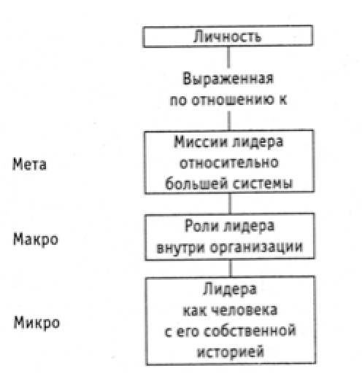
Рис.1.1 Вопросы лидерства, связанные с личностью лидера (Источник: Дилтс Р. Навыки эффективного лидерства/ Дилтс Р. – СПб.:2002 – 120с.)
По аналогичному принципу можно рассмотреть цели, которые определены относительно:
- Более долговременного видения, которое направляет проект или сообщество;
- Всей совокупности целей, которые необходимы для движения к видению;
- Специфических целей, которые составляют шаги на этом пути.

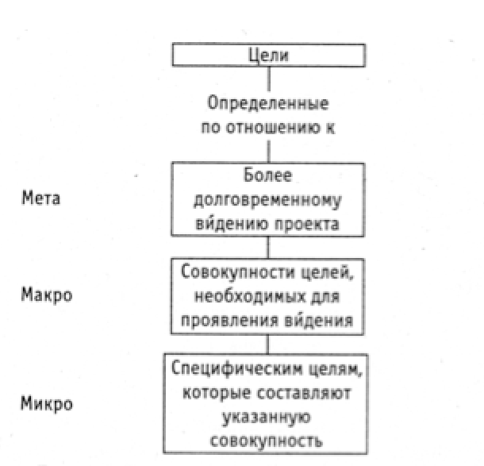
Рис.1.2 Вопросы лидерства, связанные с целями (Источник: Дилтс Р. Навыки эффективного лидерства/ Дилтс Р. – СПб.:2002 – 122с.)
Также, для лидера очень важно видеть систему в терминах:
- Большего пространства людей и событий, которые окружают организацию и влияют на нее, так же как на ее цели и потребности;
- Организационной структуры, которая определяет генеральную цель и задает условия для задач и проектов;
- Специфической ситуации, устанавливающей физические и коммуникационные условия, внутри которых должны выполняться все задачи и операции
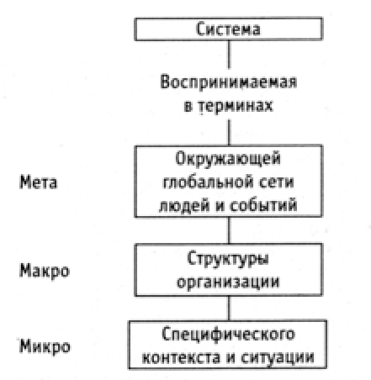
Рис.1.3 Вопросы лидерства, связанные с системой (Источник: Дилтс Р. Навыки эффективного лидерства/ Дилтс Р. – СПб.:2002 – 124с.)
На данный момент эффективное лидерство включает в себя несколько умений:
- Необходимо учитывать благополучие, а также экологию другой систему, которая является более крупной и членом которой является лидер;
- Организация задач осуществляется за счет эффективного планирования, а также благодаря коррекции стиля лидерства;
- Организовывать равновесие между отношениями и задачами в достижении результата внутри более крупной системы.
Далее приведена таблица, которая отображает различные типы лидерства и их различия между собой:

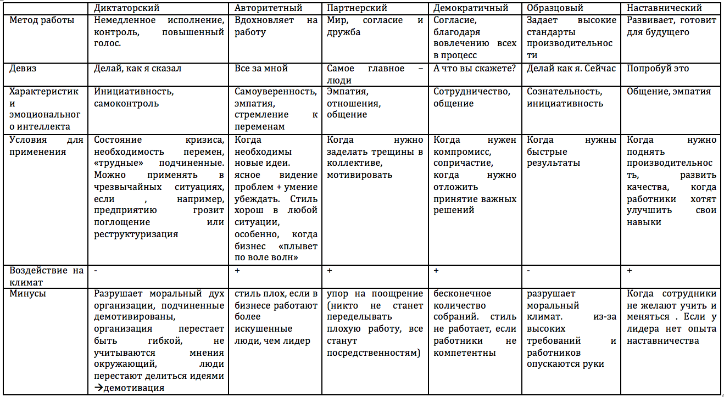
Табл. 1.1 Типы лидерства (Источник: Дилтс Р. Навыки эффективного лидерства/ Дилтс Р. – СПб.:2002 – 128с.)

1.2 Формальные и неформальные лидеры в футболе
Формальные лидеры в футбольной сфере являются капитанами команды, во многих командах формальный лидер выполняет функции и неформального лидера, помогая партнерам за пределами футбольного поля и тд. Решение о выборе капитана может приниматься несколькими вариантами:
- Выбором большинства на голосовании, в котором участвуют все футболисты футбольной команды, а также, возможно, тренерский штаб и лица, которые имеют прямое отношение непосредственно к команде;
- Выбором тренерского штаба. В данной ситуации тренерский штаб обсуждает кандидатур на роль капитана и вице-капитана и принимает решение самостоятельно, без учета голосов со стороны футболистов;
- Выбором со стороны болельщиков. Данный метод используется реже всего.
Назначение искусственного лидера – такого лидера, который не имеет не принимается со стороны игроков, а назначается по наставлению руководства, вполне может закончится забастовкой со стороны команды и привести к конфликтам внутри коллектива. А конфликты и разлад внутри команды могут повлечь за собой более серьезные последствия. Например, активное противостояние футбольной составляющей клуба с менеджментом клуба. Также разлад внутри команды может посодействовать распродаже игроков, которые, по мнению руководства, являются зачинщиками конфликта. Данный метод является достаточно радикальным, однако существуют ситуации, при которых уравновесить ситуацию в команде невозможно без вывода из состава некоторых игроков. Альтернативным вариантом для распродажи игроков является вариант, при котором увольняют тренера и назначают нового на его должность. Данная идея имеет, возможно, еще большие риски, нежели распродажа игроков, так как не факт, что новый тренер сможет уладить конфликты в коллективе, учитывая тот факт, что для начала тренерский штаб должен заслужить доверие внутри команды, а потом уже прибегнуть определенным действиям.
Одной из основных задач формального лидера является возможность вести диалоги и быть связующим звеном между игроками, тренерским штабом и менеджментом клуба. Также в его роль входит возможность вести диалоги между группами футболистов. Возможны ситуации, при которых игроки в футбольном клубе разделяются на несколько группировок.
В современном спорте, самое распространенное разделение идет по принципу:
- Легионеры;
- Местные игроки.
В данном случае формальный лидер должен быть связующем звеном между этими двумя группировками.
Очень серьезная ошибка, которая допускается в современных командах – это наличие двух лидеров, которые обладают одним и тем же набором функций. Данная ситуация приводит к моментальной «смерти» коллектива. В данном случае речь идет о том, что нельзя выбирать двух лидеров, у которых одни и те же обязанности. Например, выбирая двух эмоциональных лидеров, надо понимать, что они начнут конфликтовать из-за того, что их понимание воздействия на коллектив различаются, а обязанности пересекаются. Это может привести к расколу команды на несколько групп, а выше рассматривалась ситуация, при которой роль лидера - это быть связующем звеном между несколькими группировками, а не разделять команду на несколько таких группировок.
Также лидером в клубе могут быть сотрудники, которые не имеют прямого отношения к спортивной составляющей:
- Президент;
- Генеральный директор;
- Начальник команды.
С помощью определенного набора качеств лидер имеет возможность влиять на партнеров по команде:
- Консолидация – сплочение, укрепление команды. Объединение различных групп в коллектив для достижения единой цели;
- Словом и делом мотивировал – общение со всеми членами команды и формирование с ними общего языка, чтобы каждый чувствовал себя важной составляющей в едином механизме;
- Представление интересов – связующее звено между игроками и менеджментом клуба, отстаивание интересов своих партнеров;
- Оберегание от внешней среды – общение со СМИ в первую очередь ложиться на плечи лидера команды, тем самым лидер защищает команду от воздействия внешний сил;
- «Драйв» - возможность «завести» партнеров, замотивировать в тех ситуациях, когда партнеры находятся в подавленном состоянии.
Также надо понимать, что лидер не имеет воздействия на тренерский штаб. Он имеет право быть проводником и коммуникатором, но не имеет возможности непосредственно влиять на тренеров.

1.3 Понятие компетенций
Лидерские способности – это в том числе и компетенции, которыми должен обладать лидер, чтобы оказывать влияние на других членов команды, группы, организации и тп. Компетенция – способность определенного сотрудника выполнять те или иные производственные функции. Компетенции представляют собой совокупность способностей и мотивации сотрудника, а также описывают его поведение. Но надо понимать, что под данным понятиям не стоят «сухие» знания, данные знания необходимо применять на практике, только в этом случае они будут являться компетенциями. В случае с главным тренером футбольной команды, речь пойдет об управленческих компетенциях, перед которыми стоит задача решения управленческих проблем. На основе этого можно сделать вывод о том, что сами по себе компетенции не несут никакой ценности, они должны обязательно применяться на практике и помогать добиваться результата. Надо также понимать, что компетенции относятся к конкретному человеку (сотруднику), мы не можем закрепить их за должностью, а следовательно компетенции перемещаются вместе с человеком с одной должности на другую. Также руководство должно составить перечень организационных компетенций, которые будут необходимы для достижения организационной стратегии. Под организационными компетенциями понимается совокупность компетенций персонала вместе с возможностью организации ,как целого, добиваться необходимых результатов. Организационными компетенциями могут являться: способность осваивать производство новой продукции с наименьшими для отрасли издержками, способность к инновации, компетенция в создании иностранных представительств и филиалов, компетенция в учете потребностей клиентов при разработке новой продукции. Источником организационных компетенций могут являться технические возможности (компетенция «Sony» - производить миниатюрную электронную аппаратуру), маркетинговые навыки или организационные ресурсы (способность «Coca-Cola» - удовлетворять потребность жителей практически всех стран мира в безалкогольных напитках), квалификация персонала (компетенция консультантов «McKinsey» - создавать планы стратегических и организационных перемен). Для оценки компетенций в настоящее время все в большей степени используют метод оценивания под названием «ассессмент-центр». Этот метод подразумевает моделирование реальных ситуаций, с которыми сотрудник компании или кандидат может столкнуться в процессе выполнения своей работы. Человек выполняет ряд заданий, находясь под присмотром оценщиков, которые и составляют данный метод. Данный метод невозможен без строго прописанных критериев оценивания, то есть он стандартизирован для того, чтобы оценка была наиболее объективной.

1.4 Социально-психологический феномен лидерства в спортивных командах
Спортивная деятельность в значительной степени отличается от других отраслей. В основе ее лежит коллективный характер. Крайне сложно создать хороший социально-психологический климат внутри спортивной команды. Это настоящее искусство и большой педагогический труд. На формирование взаимоотношений внутри коллектива влияют как объективные, так и субъективные факторы. Знание и понимание социально-психологических основ формирования взаимоотношений помогает тренерскому штабу повысить эффективность работы всего коллектива. Безусловно, данная работа усложняет работу тренера, но при грамотном анализе она может принести пользу. Взаимоотношения в любой спортивной команде делятся на несколько видов:
- взаимоотношения спортсмен – спортсмен (горизонтальный уровень)
- взаимоотношения спортсмен – тренер (вертикальный уровень)
Оба эти уровня могут делиться на формальный и неформальный. Формальные отношения в системах «спортсмен — спортсмен» и «спортсмен—тренер» заранее «запрограммированы» и обусловлены требованиями деятельности, подчинены ее задачам, и «сценарий», по которому они должны развиваться, для каждого вида спорта в общем-то известен. Значительно труднее предугадать, как в этих системах будут складываться отношения в неформальной сфере, так как развитие их происходит спонтанно, на основе нерегулируемых симпатий и антипатий, предпочтений, совместных интересов, и увлечений. Для некоторых тренеров, особенно начинающих, неформальные отношения нередко представляют значительные трудности, обусловленные самим характером деятельности тренера, в которой он занимает двойственную позицию: с одной стороны, он руководитель, лицо, определяющее и планирующее стратегию действий коллектива; с другой — он равноправный член данного коллектива. Тренер, должен обладать многими нравственными и педагогическими качествами, чтобы сохранить субординацию, своевременно пресечь по отношению к себе проявление панибратства и фамильярности. Строгость и сохранение дистанции в отношениях не должны способствовать изоляции тренера от группы, создавать образ человека недоступного, без чувств и эмоций, «застегнутого на все пуговицы». Доброжелательность и участие в судьбе спортсмена, умение понять своего ученика и оказать ему помощь словом или делом, справедливость и последовательность в требованиях — вот тот далеко не полный перечень личностных качеств тренера, которые формируют у спортсменов чувство уважения к нему.
Лидерство подразумевает под собой искусство влияния на людей, вдохновение их и стремление к достижению определенных целей и задач. Однако сам человек лидер – это тот, кто объединяет людей и направляет действия все членов группы на достижение поставленных целей. Группа людей признает данного человека и позволяет принимать решения в различных ситуациях.
Один из основателей ситуационного лидерства, Ф. Фидлер, выделил 2 категории лидеров:
- Игроки
- Открытые
Игроки – это такие лидеры, которые в первую очередь преследуют свои личные цели и не обращают внимание на цели команды. Они очень часто меняют свою позицию и переходят из одной группы в другую. Могут идти на обман коллектива ради улучшения своей позиции и достижения своих целей. В то же самое время «открытые» лидеры – это те, которые могут быть не столь заметными в коллективе, однако они берут на себя выполнение самых сложных задач. Благодаря этому они получают уважение со стороны коллектива. Они тоже гибкие, но их отличие заключается в том, что они смотрят в будущее и стараются сделать все для того, чтобы коллектив развивался. Именно такие лидеры обладают авторитетом в команде.
Л.С. Вечер выделяет кластер качеств, которыми должен обладать лидер в коллективе.
- Дальновидность. Одной из главных задач лидера является дальновидность, которая заключается в том, что лидер должен ставить задачи, думая о будущем и о том, куда эти цели и задачи могут привести. Чем больше становится организация, тем сложнее и обширнее ставятся задачи. Лидер должен все время держать подчиненных в курсе своих планов на будущее, в противном случае, атмосфера в коллективе может заметно ухудшиться.
- Рассудительность. О том, каким образом в компании принимают решения, можно сделать выводы о лидерах данной компании и о самой организации. В преуспевающих организациях, лидеры прежде всего долгое время собирают информацию, а потом ее обрабатывают.
- Энергичность. Руководитель компании тратит очень много как физических, так и эмоциональных сил. Выносливость играет очень важную роль в успехе руководителя.
- Решительность. Данное качество можно отнести к такой компетенции, как «Стрессоустойчивость». Лидер должен быть решительным и в то же самое время не бояться проиграть. Так как поражения случаются в судьбе каждого руководителя. Вопрос заключается в том, как человек выходит из сложившихся ситуаций. Лидер прокладывает новые пути в свое работе и принимает на себя весь возможный его риск, то именно он часто терпит неудачу в своих начинаниях.
- Последовательность. Данное качество во многом определяет хорошего лидера от плохого. Оно очень важно в тех ситуациях, когда полномочия лидера распределяются между партнерами по работе.
- Справедливость. Понятие справедливости достаточно тесно связано с понятие последовательности. Справедливость играет очень большое значение на микроклимат внутри команды.
- Безжалостность. В данном случае понятие «безжалостность» не несет отрицательного, жестокого значения. Моральные и этические принципы лидера составляют важную часть его влияния на организацию, и если большинство сотрудников считают эти принципы разумными, все его действия они обычно воспринимают в благоприятном свете.
- Самопознание. Лидер должен уметь взглянуть на себя со стороны. Подразумевается то, что лидер-руководитель может оценит свои действия и признать ошибки, которые он совершил. После чего провести анализ и сделать выводы, чтобы улучшить свою работу.
- Способности. Лидер должен уметь взаимодействовать со своими подчиненными, чтобы увеличить их КПД, поднять моральных дух в коллективе, когда это необходимо. Лидер должен уметь различать ситуации, когда будет эффективнее поощрить человека, когда сделать замечание. Также он должен понимать, когда вмешиваться и когда остаться в тени, - одним словом, уметь передавать часть своих полномочий в руки своих коллег-подчиненных.

1.5 Лидерство в спорте
Необходимо понимать, что спортивная команда – это определенная разновидность социальной группы. Если разбирать это понятие, то малой данная группа называется из-за своего размера, который относительно небольшой. А социальной ее считают из-за того, что спортивная команда несет социальную пользу в общество. Данная группа выполняет ряд функций, которые являются полезными для общества – подготовительные по отношению к другим видам деятельности, оздоровительные, воспитательные и тд. Возвращаясь к вопросу о размерах группы, необходимо отметить, что минимальный размер малой группы – 2,3 человека, а максимальный достигает – 20-30 человек. Отличительным фактором данной группы, а также психологическим эффектом малочисленного состава группы является тот факт, что члены этих групп могут общаться и взаимодействовать друг с другом. Благодаря такой отличительной особенности в группе возникает сеть эмоционально-психологических отношений, данные отношения связаны непосредственно с деятельностью и дополняют группу социально-психологическими качествами, которых не было ранее.
Спортивный коллектив является не только объектом управления, но и субъектом деятельности. Благодаря самоорганизации, внутри группы появляется неформальный лидер, который определяется за счет межличностных отношений.
Известный факт заключается в том, что самоуправление внутри маленькой группы происходит за счет лидера. Лидер - это член малой группы, выдвигаемый в результате взаимодействия ее членов в определенной ситуации, способствующий организации группы и управлению при достижении поставленной цели.
Лидер в спортивной команде воздействует на других членов коллектива, которые являются ведомыми в данном случае, ведомые в свою очередь либо принимают, либо отвергают воздействие со стороны лидера. Необходимо выделить два вида влияния лидерства по отношению к остальным членам команды:
- Непосредственное влияние
- Скрытое влияние
К непосредственному влиянию относится в том числе и физическое воздействие. А скрытое может происходить опосредованным образом, в том числе через этические и нравственные нормы. Роль лидерства, как показывает опыт, достается тому члену коллектива, которые является наиболее авторитетным и опытным спортсменом в команде. Бывают и исключения из правил, так как многое зависит от коллектива. В профессиональном спорте лидером является один из сильнейших спортсменов в команде. Например, рассмотрим ситуацию в ФК Зенит, где позицию лидера, на данный момент, занимает Халк, который не обладает большим кол-ом компетенций, необходимых для лидера, но все равно занимает лидерскую позицию за счет своих спортивных навыков. Более подробно данный пример будет рассматриваться во 2 главе. Возможности воздействия лидера на коллектив в спортивной команде достаточно широкие. Наиболее высоких результатов удается добиться, когда лидер действует в соответствии с планом и задачами главного тренера, тогда они вдвоем могут воздействовать на коллектив наиболее эффективно. Однако случаются ситуации, когда лидер и руководитель (тренер) не обладают должным взаимопониманием. В этой ситуации тренер теряет контроль над командой и ему необходимо восстанавливать контроль за счет различных мер, которые могут быть достаточно радикальными. Анализ руководящих действий лидера позволяет выделить три наиболее важные обобщенные функции лидерства: организационную, информационную и воспитательную.
- Организационная функция
Данная функция заключается в формировании общекомандных целей. В игре данная функция определяется благодаря различных фраз или действий со стороны лидера, которые позволяют быстрее и эффективнее принимать решения: «Блок», «Быстрее», «Спокойно», «Возьми паузу» и тд. Бывает, что лидер перекладывает свои обязанности на другого члена команды, если того требует ситуация на футбольном поле. Допустим, в футболе вратарь может быть лидером, однако ему достаточно сложно выполнять организационную функцию по отношению ко всем партнерам по команде, это связано с тем, что он почти не пересекается на поле с игроками атаки. В данном случае, лидерские качества могут переходить к игроку средней линии, который может быть игроком типа «box to box» и находится в центре игры.
- Информационная функция
В данном случае лидер сообщает партнерам информацию о текущих задачах и тому, как их можно решить. Например, лидер доводит до партнеров то, сколько времени осталось играть, какие замены произведены, предсказывает действия соперника на поле и тд: «Будет удар», «Их больше», «Руки!» и тд.
- Воспитательная функция
Данная функция заключается в том, что лидер создает дух товарищества в коллективе, ответственности перед партнерами, дисциплинированности как на поле, так и за его пределами. Эта функция координально отличается от двух предыдущих благодаря тому, что она выполняется не в момент соревнований, а в тренеровочном процессе. Во время соревнований воспитательная функция служит рядом оценочных суждений: «Молодец», «Зачем ты это сделал?», «Исправляйся!» и тд. Их содержание, а также эмоциональная окраска служат эффективным средством закрепления правильных форм спортивного поведения и устранения ошибок.

1.6 Компетенции тренера
Анализ компетенций тренера был проведен в исследовательской работе, тема которой: «Компетенции руководителя(тренера) в управлении эффективностью команды, на примере ФК Зенит». Благодаря данной работе был выделен кластер компетенций, которыми должны обладать тренеры в футбольных клубах. Данные компетенции были разделены на 5 категорий:
- Управленческие навыки
- Мотивация
- Навыки принятия решений
- Индивидуальные черты
- Межличностные навыки
К управленческим навыкам относятся следующие компетенции:
- Управление людьми
- Лидерство
- Развитие подчиненных
К мотивационной категории относятся следующие компетенции:
- Нацеленность на результат
- Преследование интересов команды
- Инициативность
- Развитие командной игры
К навыкам принятия решений относятся следующие компетенции:
- Анализ проблем
- Системность
- Динамичность
- Анализ результатов
К индивидуальным чертам относятся следующие компетенции:
- Стрессоустойчивость
- Гибкость мышления
К межличностным навыкам относятся следующие компетенции:
- Навыки общения
- Построения взаимоотношений
- Психологический анализ игроков
- Построение взаимоотношений с лидерами команды
В ходе анализа были выделены те компетенции, которые в большей или меньшей степени присущи одному или другому тренеру. Также в ходе анализа были выделены те компетенции, которые наиболее важны для тренера в ФК Зенит. В ходе данной работы будет проведено исследование компетенций формальных и неформальных лидеров ФК Зенит, а также сравнительный анализ компетенций игроков с компетенциями тренеров.

1.7 Факторы внутренней и внешней среды в футбольной отрасли
Помимо компетенций и лидерских качеств игрока-лидера и главного тренера футбольной команды, есть ряд факторов, которые имеют воздействие на игру и результаты команды. К ним относятся различные внешние факторы, такие как:
- Погодные условия (дождь, снег, жара и т.д)
- Судейские ошибки
- Мастерство команды соперника
- Тактика команды соперника
Однако внешние факторы одинаковы для обеих команд и на них нет возможности повлиять со стороны. Большее внимание стоит уделить внутренним факторам, так как они имеют прямое отношение непосредственно к команде, а также на них есть возможность повлиять. К такой категории относятся следующие факторы:
- Мастерство. Данный фактор является во много ключевым с точки зрения результата футбольного матча. Чем больше разница в классе между командами, тем выше вероятность того, что выиграет более мастеровитая команда.
- Настрой. Не на каждую игру удается настроить футболистов. Из-за большого количества матчей игроки начинают относится к той или иной игре менее серьезно, что влечет за собой потери очков и поражения.
- Цель. Команды, на профессиональном уровне, играют ради достижения результата. В связи с этим цель на игру определяет желаемый результат.
- Атмосфера в команде. Данный фактор может регулироваться игроком-лидером, как формальным, так и неформальным. Он имеет важное значение, так как отражается в нескольких других факторах. Атмосфера в команде прямым образом воздействует на настрой игроков.
- Форма. Как и настрой, так и форма могут изменяться в зависимости от матча. Это не только физическое состояние футболистов, но и их взаимодействие между собой.
- Травмы. Играют получают травмы в течение сезона. В различных ситуациях данные травмы могут быть известны заранее, а могут – нет. Важно понимать, насколько важную роль играет каждый игрок в команде, чтобы варьировать схему и игру в зависимости от травмы того или иного члена команды.
- Дисквалификация. Данный фактор аналогичен травмам. Значительно отличие заключается в том, что о дисквалификациях, в отличии от травм, известно заранее, поэтому не знать о них – ошибка.
Часть вышеперечисленных факторов могут подпадать под влияние тренеров и игроков, в случае наличия той или иной компетенции, однако некоторые из них воздействуют на результаты команды вне зависимости от тренера и формального(неформального) лидера: дисквалификации, травмы, мастерство, погодные условия, судейские ошибки.

Выводы по главе №1
В результате написания первой главы были сделаны следующие выводы:
- Лидерство имеет прямое отношение к личным умениям, способностям и влиянию. Сотрудник может не обладать лидерскими качествами, если он играет роль лидера исключительно формально. В то же самое время, лидером может являться человек, который не имеет отношения к формальному лидерству в коллективе;
- Существуют различные типы лидерства, каждый из которых имеет свои плюсы и минусы в плане воздействия на коллектив. Данные типы лидерства имеют различные условия воздействия на коллектив и различные характеристики эмоционального интеллекта;
- Существует разделение понятия лидерства в футболе на формальное и неформальное лидерство. С помощью определенного набора качеств лидер имеет возможность влиять на партнеров по команде, но в то же самое время необходимо понимать, что лидер не имеет воздействия на тренерский штаб. Он является проводником и коммуникатором, но не имеет возможности непосредственно влиять на тренеров;
- Лидерские способности – это в том числе набор компетенций, которыми должен обладать игрок, чтобы иметь воздействие на других членов команды;
- Взаимоотношения в любой спортивной команде делятся на несколько видов: взаимоотношения спортсмен – спортсмен и взаимоотношения спортсмен – тренер;
- В результате анализа исследовательской работы: «Компетенции руководителя (тренера) в управлении эффективностью команды, на примере ФК Зенит» были выявлены компетенции, которые необходимы для главного тренера ФК Зенит;
- Вес того или иного фактора, описанного в разделе «факторы внутренней и внешней среды в футбольной отрасли» может меняться и зависеть от конкретных условий (например, такой внешний фактор, как погодные условия). В свою очередь, вес таких факторов, как лидерские качества и компетенции не зависят от погоды, тактики соперника, мастерства команды противника, в связи с этим, данные факторы играют определяющую роль и имеют наибольший весь.
На основе полученной информации в главе №2 будет проведен анализ и выявление ключевых компетенций для игроков-лидеров ФК Зенит.

ГЛАВА 2. КОМПЕТЕНЦИИ И ЛИДЕРСКИЕ КАЧЕСТВА ГЛАВНЫХ ТРЕНЕРОВ И ИГРОКОВ-ЛИДЕРОВ ФК ЗЕНИТ В ПЕРИОД 2000-2016 ГОДОВ

2.1 Функции капитана футбольной команды
Основные функции капитана подразделяются на несколько составляющих:
- Капитан на поле
- Связи с болельщиками. Для капитана очень важно выстраивать отношения с такой частью футбола, как болельщики. Так как болельщики относятся к заинтересованной стороне и хоть не являются ключевой заинтересованной стороной, но все равно достаточно важные члены футбольной команды.
- Помощь команде в быту.
Если в команде капитаном является вратарь, то его стиль управления командой отличается от того, как воздействует на игру формальный лидер, находящийся на позиции защитника, полузащитника или нападающего. Вратарь не может скоростью, активностью вдохновить своих партнеров и повести их за собой. Вратарю необходимо воздействовать на игру другими способами. В некоторых командах роль лидера делегируется игроку, находящемуся в центре поля, и он выполняет функции неформального лидера на поле. В некоторых командах эта роль остается у вратаря, в этом случае вратарь руководит игрой в большей степени, как тренер, давая тактические и мотивационные советы от ворот.
Капитан должен обладать такой компетенцией, как «гибкость», то есть он должен варьировать свое поведение в зависимости от ситуации, которая происходит с командой. Формальный лидер должен обладать не только кластером личностных предпосылок, но и стратегическим мышлением, тактическим чутьем. На вопрос о том, должен ли быть капитан чем-то большим для игроков, чем надежным партнером по игре, Вячеслав Малафеев, вратарь ФК Зенит, ответил следующим образом: «Капитан должен быть другом для своих партнеров, также капитану необходимо обладать определенными «менеджерскими» функциями. Еще капитан должен вести переговоры с руководством клуба и быть хорошим партнером по команде».
Также необходимо отметить, что футбольная команда сохраняет определенные качества, которые присущи обычной организации. Например, на разных стадиях жизни организации нужен свой лидер. Конкретный тренер должен понимать специфику стратегии и тактики, которые необходимо применять на данном этапе. В случае, когда команда находится на переломном этапе – смена тренера, смена игроков, нужен формальный лидер, который будет выполнять функции объединения игроков и реализации стратегии тренера. Вячеслав Малафеев выполнял именно эти функции, об этом подробнее будет написано в одном из следующих пунктов.

2.2 Анализ компетенций лидеров и главного тренера в период 2000-2002 годов
В данной главе будет описан анализ компетенций главных тренеров и лидеров ФК Зенит в период с 2000-2016 годы. Формальными лидерами будут являться те игроки, которые провели 15 и более матчей, начиная их с капитанской повязкой. Основным показателем эффективности будет являться среднее количество очков за одну игру в Чемпионате России. Данный показатель будет демонстрировать то, насколько успешно себя проявили лидеры и тренеры в ФК Зенит за определенный период. Следовательно будут выявлены те компетенции, которые в наибольшей степени важны для лидера и тренера ФК Зенит, а также какого рода компетенции наиболее эффективно взаимодополняют друг друга и дают наилучший результат.
В сезоне 2000 года ФК Зенит набрал 47 очков, проведя 30 матчей в Чемпионате России. Разница мячей в том сезоне была +12, команда забила 38 мячей и пропустила 26, заняв в итоге 7 место. В том сезоне ФК Зенит выиграл 13 матчей, 8 игр закончились ничейным результатом и 9 встреч ФК Зенит проиграл. Помимо всего прочего, в сезоне 2000 года петербургский клуб сменил вектор развития и пригласил в команду молодых игроков, которые являлись воспитанниками своей академии, таких как А.С Аршавин, Д.С.Акимов. В.А.Малафеев, А.В.Катульский, М.Ю.Астафьев. В связи с этим, на роль лидеров вышли те игроки, которые уже несколько лет выступали в ФК Зенит и добивались побед, такие как А.А.Игонин и А.Н.Кобелев.
А.Н.Кобелев занимает 12 место в истории ФК Зенит по количеству матчей в статусе капитана. Он провел 31 матч, выходя на игру с капитанской повязкой, 22 из них в Чемпионатах России. А.А. Игонин считает, что опыт и возраст был решающим в том, что А.Н.Кобелеве стал формальным и неформальным лидером ФК Зенит: «Опытный Кобелев выполнял важную функцию «дядьки», который приглядывал на поле за тем, чтобы молодые питерские воспитанники не слишком увлекались». В данном случае речь идет о такой компетенции, как «умение организовывать других». А.А.Кержаков в свою очередь сравнил А.Н.Кобелева, который был главным тренером ФК Динамо в 2009 году и тренировал А.А.Кержакова, с Ю.А.Морозовым, который был главным тренером ФК Зенит в период с 2000-2002 годы: «Андрей Николаевич Кобелев вселил в нас дух, что надо верить в свои силы, это была и отличительная особенность Юрия Андреевича Морозова». В связи с этим, можно выделить у главного тренера ФК Зенит Юрия Андреевича Морозова и, на тот момент, игрока ФК Зенит Андрея Николаевича Кобелева следующую компетенцию: «умение и готовность вдохновлять», а также «управление людьми». Данная компетенция заключается в том, что лидер способен вселить уверенность в игроков и своих коллег, мотивировать их на достижение целей, которые до этого казались слишком высокими. Также насчет лидерских качеств А.Н.Кобелева высказался его одноклубник по ФК Зенит, А.А.Игонин: «Помню, как подошел ко мне опытный Кобелев и сказал: «Алексей, ты пойми, что тот, кто не прыгает, будет играть, а кто прыгает, будет тренироваться». В данном случае речь идет о такой компетенции, как «мотивирование». Умение замотивировать своих коллег и подчиненных – это основополагающая компетенция для любого лидера. Также А.А.Игонин рассказал о том, что Андрей Николаевич Кобелев был очень требовательным к игрокам даже в период, когда сам был игроком: «Андрей Николаевич очень требователен к своим подопечным, даже в бытность игроком он был таким». Данное поведение подтверждает слова, которые были сказаны выше об «управлении людьми». Необходимо уметь управлять различными игроками, чтобы они выполняли те требования, которые, возможно, выше средних.
Как было написано выше, главным тренером ФК Зенит в период 2000-2002 годы был Юрий Андреевич Морозов. Он пригласил большое количество молодых игроков, которые являлись выпускниками академии, и сыграл значительную роль в формировании данных игроков. А.С. Аршавин выделил такую компетенцию, как «управление людьми», наиболее важной в тренерской работе Ю.А. Морозова: «Ю.А.Морозов отличался от других тренеров в первую очередь тем, что он видел талантливую молодежь, то есть он обладал такой отличительной способностью, как умение вычислить талантливого игрока и суметь интегрировать его в состав команды, а также раскрыть его сильные качества, если вкратце, то такую компетенцию я бы назвал «управление кадрами». Данная компетенция является очень важной для тренера, так как ему надо уметь не только покупать дорогостоящих игроков, но и развивать те кадры, которые имеются в наличии клуба. В начале 2000-ых данная способность являлась приоритетной, так как у ФК Зенит не было финансовых возможностей для приобретения лучших иностранных и российских игроков, в связи с этим, была необходимость развивать тех игроков, которые есть в системе клуба. Василий Уткин, спортивный журналист, выделил следующую компетенцию: лидерство. Василий Уткин аргументировал данное мнение следующим образом: «Ю.А. Морозов был настоящим лидерам, он мог повести за собой команду. И самое важное, что игроки слушали его и шли за ним, также Юрий Андреевич отличался особым аналитическим мышлением, он видоизменял тактику в зависимости от конкретного соперника, чего не делали его коллеги в то время». Такая компетенция, как лидерство является «обязательной компетенцией» в том плане, что ее практически невозможно приобрести с течением времени. Человек должен ее получить при. Также важно отметить, что лидерство бывает двух видов: формальное и неформальное лидерство. В футбольной отрасли неформальный и формальный лидеры совпадают на 90%. Имеется в виду то, что человек(лидер) влияет на своих коллег или подчиненных с позиции занимаемой должности. В случае с неформальным лидерством, человек влияет на людей при помощи своих способностей, умения или других ресурсов. Данные компетенции, которые отметили Василий Уткин и Андрей Аршавин относятся к группе «управленческие навыки». Еще одна компетенция, которую отметил А.С.Аршавин – это стрессоустойчивость: «Юрий Андреевич не работал под большим прессом ответственности, под которым оказываются нынешние специалисты, от которых требуется результат немедленно. Однако, он ставил сам перед собой очень высокую планку. Он хотел привести Зенит к медалям чемпионата России и несмотря на неудачу в сезоне 2000 года не отошел от своего вектора развития (ставка на молодых игроков)». Как говорится выше, в 2000 году ФК Зенит занял 7 место, в то время как, Ю.А.Морозов ставил перед собой следующую цель: выиграть медали Чемпионата России. Такая компетенция, как Стрессоустойчивость - это целая совокупность личностных характеристик, которая помогает человеку переносить большие эмоциональные и интеллектуальные нагрузки, которые обычно связаны с профессиональной деятельностью. Данная компетенция отличается отличается от «лидерства» тем, что она относится к разряду развиваемых компетенций и ее можно улучшать в течение жизни. Данная компетенция относится к разряду: «Индивидуальные черты». Также по отношению к Ю.А.Морозову имеет отношение такая компетенция, как «анализ проблем». Юрий Андреевич умел видоизменять тактику команды во время матчей и модифицировать ее в зависимости от соперника. Данное явление стало активно развивать только в середине 2000-ых годов, однако Ю.А.Морозов стал применять данные методики уже в начале 2000-ых годов. Данная компетенция относится к разряду «навыки принятия решений». Благодаря таким компетенциям, как «анализ проблем», «стрессоустойчивость», «управление людьми» и «лидерство» Ю.А.Морозову удалось в 2001 году занять третье место в Чемпионате России. На тот период времени Ю.А.Морозов обладал всеми необходимыми компетенциями для главного тренера, а некоторые из них можно отнести в разряд ключевых компетенций. Например, такая компетенция, как «анализ проблем», она являлась редкой, важной, сложно копируемой для других тренеров и тем самым давало преимущество для тех тренеров, которые ей обладали. В случае с Ю.А.Морозовым его уход с поста главного тренера в первую очередь связан с серьезным возрастом, данный фактор сыграл основную роль в его решении покинуть ФК Зенит.
В период с 2000-2003 год в ФК Зенит был еще один формальный лидер, помимо А.Н.Кобелева, это А.А.Игонин. На его счету 54 матча в роли капитана, 48 из них А.А.Игонин провел в Чемпионатах России. Если говорить об его лидерских качествах, то в первую очередь – обучаемость и стремление развиваться. Данное лидерское качество подкрепляется словами самого А.А.Игонина: «Я люблю работать на тренировках и «вкалывал» очень много». Также такая компететнция, как «стрессоустойчивость» имеет отношение к Алексею Игонину. «Мне с детства говорили, что я не футболист» - Алексей Игонин. Лидер должен быть стрессоустойчивым, чтобы справиться с такими моментами, когда внешняя среда пытается его подавить и минимизировать его лидерское влияние. В связи с этим, по отношению к Алексею Игонину необходимо выделить две компететнции, одна из которых является развивающейся – это стрессоустойчивость, а вторая относится к разделу обязательные, врожденные, компетенции – это обучаемость и стремление развиваться.

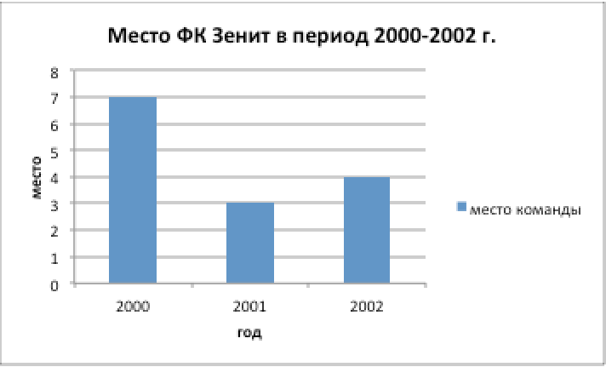
Рис. 2.1 Место ФК Зенит в период 2002-2002 г. (Источник: составлено автором)

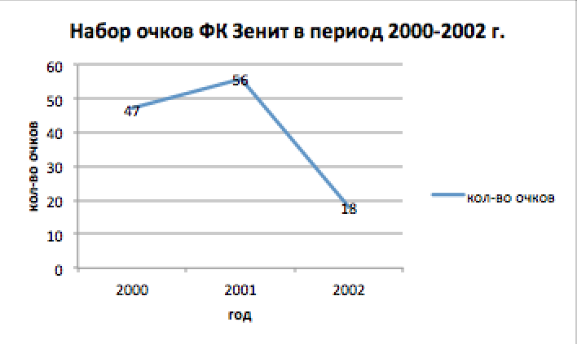
Рис. 2.2 Набор очков ФК Зенит в период 2000-2002 г. (Источник: составлено автором)

2.3 Анализ компетенций в период с 2002 по 2006 годы
В данный период времени командой руководил Властемил Петржела, а его помощником был Владимир Боровичка, который в 2006 пол года проработал исполняющим обязанности главного тренера. «Властимил Петржела был хорошим тренером для Зенита в определенный момент времени, однако, если говорить о выборе футболистов, можно сказать, что он был предвзят по отношению к некоторым. Например, случай с Кирицэ... Петржеле надо было просто пробивать место для покупки правого защитника, поэтому он критиковал и травил Кирицэ. Считаю, что Даниэль – неплохой защитник», - А.С. Аршавин. На основании слов А.С.Аршавина можно сделать вывод, что Властемил Петржела не был нацелен на результат в первую очередь, а ведь именно компетенция «нацеленность на результат» является определяющей и решающей для различных тренеров. В основе данной компетенции заложен принцип честной и равной борьбы между всеми членами команды(игроками). Имеется ввиду, что твоя роль в команде целиком и полностью зависит от твоих футбольных характеристик, а не от внешних факторов, которые местами выходили на первое место в руководстве командой при Властимиле Петржеле. Под нацеленностью на результат понимается способность и желание человека достигать результата даже в случае неблагоприятных обстоятельств, а также его стремление преодолевать трудности в достижении результата. В случае с тренером особое значение имеет фраза «стремление преодолевать трудности в достижении результата»! В 2006 году Петржеле не хватило именно такой компетенции, которая поспособствовала бы преодолению трудностей.
Во время интервью А.С.Аршавин также отметил: «Как мне кажется, в тот период времени нам удавалось играть едва ли не в лучший футбол. У нас была грамотно построена игра, в том смысле, что ФК Зенит играл в высокий прессинг, быстро переходил из обороны в атаку, мы были очень бегущей командой. Также и футболисты соответствовал тому, в какой футбол мы хотели играть. Единственное, чего не хватило Петржеле в тот период времени – это чемпионского титула. Если бы он добился этого титула, то смог бы остаться в ФК Зенит еще на более длительный срок. Однако в конце своей работы он сконцентрировался не на спортивный результатах, а на коммерческих. Я говорю о том, что он стал покупать странных футболистов, в основном из Чехии». Необходимо разобрать анализ компетенций Властемила Петржелы на следующие блоги:
• Мыслительные способности (системность, динамичность, гибкость мышления);
• Коммуникативные способности (управленческие навыки, межличностные навыки, нацеленность на результат);
• Профессиональные навыки и знания (например, умение составить тренировочную программу).
Из интервью можно сделать вывод о мыслительных и профессиональных способностях Властимила и о наличии у него таких компетенций, как «системность», «динамичность», «гибкость мышления».
В период 2002-2006 год в ФК Зенит появились новые лидеры, как формальные, так и неформальные. Наибольшее кол-во матчей с капитанской повязкой в тот период времени провел Владислав Радимов – 116 матчей в роли капитана, из низ 82 в Чемпионате России. В. Радимов до сих пор остается лидером по данному показателю в истории ФК Зенит. Сам главный тренер того Зенита высказался по поводу Владислава Радимова: «Владислав Радимов был определяющим игроком в той команде, которая была очень молодой. Он не только был прекрасным игроком и великолепно выполнял необходимый объем на тренировках, но также и был лидером на поле, руководя своими партнерами. Необходимо сказать, что многие игроки никогда бы не добились тех высот, которых смогли достичь, без Владислава Радимова». В данном случае, речь идет о кластере компетенций, к которым относятся такие компетенции как: «обучаемость и стремление развиваться», «готовность и способность учить других», «умение организовывать других». Компетенция «обучаемость, стремление развивать» заключается в следующем: данную компетенцию достаточно легко развивать, если не входить в противоречие с природными способностями. Необходимо провести оценку того, насколько сфера, в которой надо развиваться, близка к природным склонностям человека. Это связано с тем, что есть такие компетенции, которым нельзя научить «на отлично», если нет способностей, которые даны природой. Следующая компетенция – «готовность и способность учить других». Данная компетенция тоже достаточно тяжела в развитии, это связано, что умение обучать и вдохновлять окружающих, коллег, партнеров – это природная способность. Также необходимо соотносить свой уровень знаний с уровнем знания своих коллег. «Умение организовать других» - данную компетенцию достаточно легко приобрести со временем, для развития ее необходимо желание в организационном развитии. Однако на сборах ФК Зенита в 2006 году Владислав Радимов вступил в конфликт с партнером по команде – Фернандо Риксеном, после данной ситуации В. Радимов лишился капитанской повязки в ФК Зенит. Александ Панов(бывший игрок ФК Зенит): «Насчет оттаскал ли Риксон Радимова – не знаю. В то время, как они выясняли отношения в раздевалке, мы продолжали свой матч на поле, но если верить тому, что говорят, то они там продолжили разборки, которые начались на поле. Владислав Радимов после произошедшего молчал». Несмотря на ряд позитивных компетенций, которыми обладал Владислав Радимов в период лидерства в ФК Зенит, необходимо отметить, что ему не хватало такой компетенции, как «стрессоустойчивость», которая бы помогла ему остаться лидером и капитаном в будущем на более длительный срок. Данная компетенция практически не поддается корректировке, если речь идет о реакции на стресс. А вот стрессор (источник стресса) и постстрессовое поведение корректировать можно.
Александр Спивак также был капитаном с 2002 по 2004, он провел с капитанской повязкой 37 матчей, 27 из них в Чемпионате России. На данный момент является 10 игроком по количеству матчей в роли капитана ФК Зенит. Именно Александру Спиваку принадлежит фраза: «Я, наверное, умру в Зените». Касаемо А. Спивака, не маловажную роль сыграл тот аспект, что со многими игроками он был знаком прежде, несмотря на то, что является легионером: «Очень важным моментом было то, что со многими одноклубниками я был знаком прежде. Например, с Александром Горшковым мы вместе играли в Черноморце. С Поповичем мы одно время перебрались в Шахтер и сразу нашли общий язык, а с Вернуба вместе выступали в Запорожье». Данный момент помог Спиваку быстро адаптировать в новом коллективе. Компетенция «управление людьми» заключается в том, что человек находит индивидуальный подход по отношению к различным людям и тем самым ему удается управлять подчиненными, коллегами, партнерами и тд. Также А.С.Спивак обладал такой компетенцией, которая помогала ему объединять россиян и иностранцев. Данная компетенция присуща игрокам, которые приехали из стран по типу Украины, Белоруссии, Эстонии и тд. В их менталитете есть общее между российской и европейской культурой, поэтому Александр Сергеевич Спивак исполнял роль коммуникатора между несколькими группами футболистов, речь идет о такой компетенции, как «умение организовывать других». Данная компетенция со временем трансформировалась и в начале 2000-ых годов она в меньшей степени включала в себя функцию, позволяющую объединять различные группы футболистов, представляющие различные страны, однако именно эта функция относилась к Александру Спиваку.
Возвращаясь к главному тренеру ФК Зенит в период 2002-2006 г. Александр Кержаков высказал следующие слова про главного тренера ФК Зенит: «Властимил Петржела был первым иностранным тренером в истории Футбольного Клуба Зенит, на тот момент руководство предпринимало первую попытку для того, чтобы создать европейский клуб и развить европейскую атмосферу внутри команды. Не знаю, какова степень значимости того времени для Зенита, но данный период точно буду помнить. Также очень важно, что Петржела не разрушил то, что было построено до него, он продолжил игру, в которую команда играла при Ю.А. Морозове. Во многом благодаря этому Властемила Петржеелу очень любят в Санкт-Петербруге.» Александр Кержаков придерживается мнения, что при Петрежеле была продолжена работа Юрия Андреевича Морозова. Это можно связать с наличием тяжелых физических тренировок, о которых говорит А.С.Аршавин: «Если говорить о тех тренерах в моей карьере, кто делал особый упор на физику (физическую подготовку), то я бы выделил Властемила Петржелу и Ю.А. Морозова». Здесь речь идет о таком блоке компетенций, как профессиональные навыки и знания, например, «умение составить тренировочную программу с целью развития физических способностей». На основе вышесказанного можно сделать вывод о том, что с точки зрения профессиональных компетенций, которые позволяют развивать игроков и ставить игру команде, Властимил Петржела - это сильный тренер, который подходил ФК Зенит. Также важно сказать, что Властемил Петржела не обладал такой компетенцией, как «управление людьми». Это проявлялось в том, что команда под его руководством поделилась на два лагеря: иностранцы и россияне. При этом, главным был лагерь россиян, который имел возможность подавлять иностранных коллег. Такой вывод можно сделать даже на основании интервью самого В.Петржелы: «Аршавин высказывался против трансфера Владимира Быстрова». Если кто-то из игроков ставит свое решение выше решения тренера, то это показатель того, что тренер потерял некоторое управление над командой, а следовательно, он не обладает такой компетенцией, как «управление людьми».
Далее приводится 2 графика, которые дают оценку выступлениям ФК Зенит в Чемпионатах России в период с 2003 по 2006 годы (в 2006 году при Петржеле было сыграно 6 матчей).
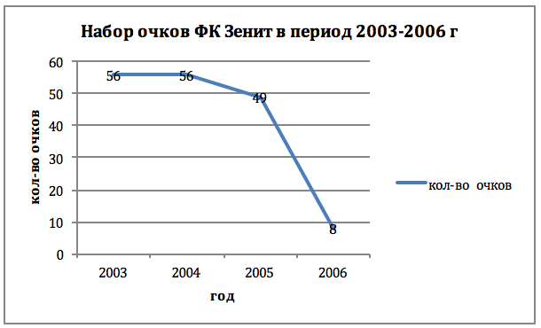
Рис. 2.3 Набор очков ФК Зенит в период 2003-2006 г. (Источник: составлено автором)
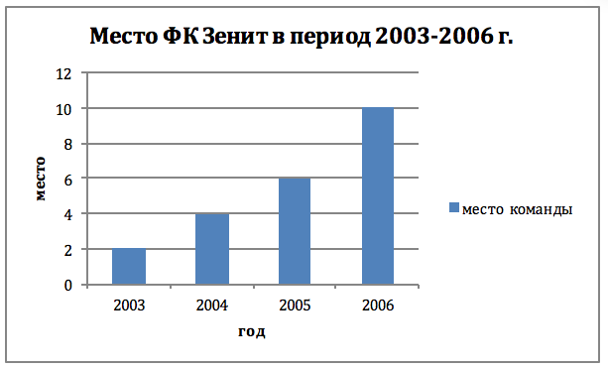
Рис. 2.4 Место ФК Зенит в период 2003-2006 г. (Источник: составлено автором)

2.4 Анализ компетенций в период с 2006 по 2009 годы
В 2006 году Футбольный клуб зенит возглавил голландский тренер – Дик Адвокаат. А.С. Аршавин об Адвокате: «Адвокат был очень требовательным по отношению ко всем футболистам, местами был упрямым. Дик Адвокаат никогда никого не слушал, если кто-то из игроков обращался к тренеру с вопросом, чтобы тот разъяснил почему играем именно так, тот отвечал ему, что будем играть таким образом и все. «Мне нравилась его жесткость и то, как он выходил из трудных ситуаций. Это приносило свои плоды, например, в ситуации 2007 года или с Фатихом Текке, когда он отказался выходить на поле. Адвокаат держал баланс, в некоторых ситуациях наказывал, когда считал это необходимым, а иногда наоборот прощал, если ему казалось, что так будет лучше. Он пытался найти индивидуальный подход к каждому из игроков и ему это удавалось. К каждому игроку нужно находить свой подход, понимая, какое место он занимает в коллективе. Адвокаат в этом настоящий мастер» - А.С.Аршавин. Дик Адвокаат стал первым тренером в Зените, который обладал западными компетенциями. Наибольшее различие между российскими и западными компетенциями находится в компетенциях, которые связаны с межличностными навыками (навыки общения, построения взаимоотношений), а также среди индивидуальных черт. Это связано с культурой, в которой формировался тренер. Здесь надо отметить такую компетенцию, как «Построение взаимоотношений». Компетенция "построение взаимоотношений" включает в себя общение с другими в дружелюбной манере, создание доверительной атмосферы и умение устанавливать долгосрочные партнерские отношения с другими людьми внутри и вне организации. А.С. Аршавин: «Первые пол сезона в 2007 году команда мучилась. Это было связано с тем, что Дику купили Домингеса, и он пытался выстроить тактику именно под аргентинского нападающего, используя расстановку 4-4-2. Насколько я знаю, в начале августа Дика Адвокате хотели снять с занимаемой должности. Однако определенный кластер наших игроков встретились с руководством ФК Зенит и попросили дать Адкокату еще один шанс. После этого я обратил внимание на Адвоката в тренировочном процесса и заметил, что он расслабился. Он пустил все на самотек. В тот момент он впервые использовал тактику 4-3-3, без Домингеса в составе. На удивление многих, все получилось, начала получаться игра, команда расслабилась, после этого начался совсем другой футбол.». В данном случае мы видим, что Адвокаат проявил себя, как тренер-психолог (менеджер). Именно такая компетенция, как «психологический анализ игроков внутри команды (работа в команде)» является особенно важной для современного главного тренера. Данная компетенция заключается в индивидуальном подходе к каждому отдельному игроку. Тренер должен уметь в первую очередь не мешать команде играть и чувствовать ее как живой организм. Здесь также имеет место такая компетенция, как «единая нацеленность на результат против своих выгод», так как тренер должен жертвовать своими интересами и принципами, в данном случае, игрой Домингеса и тактикой 4-4-2, во благо интересов клуба. Данное высказывание подтверждается Василием Уткиным, российским журналистом: «В наше время, тренер - это не столь менеджер или тактик, сколько психолог. Мы все чаще и чаще видим, что тренер не делает замены, когда они казалось бы напрашиваются или не использует все три замены. Все дело в том, что для современных специалистов самое важное - не испортить то, что они имеют. Это связано с тем, что новые схемы и тактики соперник легко может изучить и нивелировать их преимущество». Решением «пустить все на самотек» Адвокаат показал, что он обладает таким качеством, как «гибкость» и такой специфической компетенцией, как «делать своевременные выводы из полученных результатов и вносить в учебно-тренировочный процесс экспресс-коррекцию». Под гибкостью понимается смена интерпретации свойств объекта, с качественным преобразованием объекта в ситуации решения мыслительной задачи. Основу гибкости мышления составляет механизм опосредствования.
В то время в ФК Зенит роль формального лидера выполнял опорный полузащитник – Анатолий Тимощук, который перешел из донецкого Шахтера. За Период с 2007 по 2009 год, Тимощук провел с капитанской повязкой 86 матчей во всех турнирах, из них 56 в чемпионате России. Если говорить о лидерских качествах Анатолия Тимощука, то необходимо привести в пример слова самого Анатолия: «Я всегда ставлю перед собой цель. Мой девиз – надо пытаться достичь невозможного, тогда добьешься максимально возможного». В данном случае можно говорить о такой компетенции, как «нацеленность на результат». Данную компетенцию можно охарактеризовать следующим образом. Нацеленность на результат - cтавить перед собой и своим подразделением амбициозные цели и активно стремится их достичь. Сталкиваясь с препятствиями, Анатолий Тимощук проявляет настойчивость и ищет различные пути для достижения результата. На вопрос о том, является ли Анатолий Тимощук лидером, сам полузащитник незамедлительно ответил: «Да, я лидер». При этом основным признаком данного явления он выделил свой характер. Отметив, что надо постоянно развиваться и помогать команде двигаться только вперед. Здесь можно отметить сразу несколько компетенций, которые характеризуют Анатолия, как лидера команды – предпочтение общего результата личному. Это связано с тем, что Анатолий ставит во главе угла результаты команды, а потом уже свои личные достижения. Это можно еще подтвердить средней результативностью полузащитника, которая составляет 3 мяча за сезон - достаточно средний показатель для игрока его амплуа. Данную компетенцию можно достаточно легко скорректировать грамотной системой мотивации и постоянным подкреплением. Для этого нужно знать карту мотиваторов конкретного человека. Также необходимо отметить компетенцию «обучаемость и стремление развиваться». Достаточно легко развивается данная компетенция, если не входит в противоречие с природными способностями. Стоит оценить, насколько та сфера, в которой надо будет развиваться, близка природным склонностям человека. Есть то, чему нельзя научить «на отлично» при отсутствии природных способностей. Также, лидерские качества игрока могут проявляться не только в футбольном коллективе или на тренировках, но и в повседневной жизни. Алексей Блинов, бывший сотрудник ФК Зенит, отметил любознательность экс капитана сине-бело-голубых: «Я могу сказать абсолютно точно, что Анатолий относится к категории людей любопытных по-доброму и по-правильному. Он отдавал очень много времени этому городу, много видел, много знает. Я думаю, что он может дать фору еще очень многим жителям Петербурга». Это еще одно доказательство наличия такой компетенции, как «обучаемость и стремление развиваться». Данная компетенция мотивирует не только самого лидера, но и его коллег, которые стремятся стать похожими на своего капитана, поэтому Анатолий Тимощук являлся хорошим примером для своих партнеров в ФК Зенит. Настоящий лидер должен уметь адоптироваться к сложившимся ситуациям, в такой отрасли, как футбол, различные изменения происходят постоянно, поэтому надо уметь совмещать в себе различные качества, как агрессивного человека, так и спокойного, Анатолий Тимощук относится к такому типу игроков: «Я себя не отношу к какому-то конкретному типу игроков - в зависимости от ситуации могу повести себя напористо, агрессивно или спокойно и уйти от конфликта». Бывший вратарь ФК Ростов, Стиле Плетикоса: «С Анатолием мы играли в Донецке за ФК Шахтер, после этого встречались в рамке Российской Футбольной Премьер Лиги. Это самый мотивированный игрок, которого я встречал в своей жизни. Он лидер от рождения». «Истинная мотивация карьерного роста» - это та компетенция, о которой говорил Стиле Плетикоса. Данная компетенция является обязательной для лидера в футбольной команде. Инструменты оценки компетенции «истинная мотивация карьерного роста» - вопросы, которыми можно проверить наличие или отсутствие данной компетенции:
- Что такое успех в работе?
- Зачем люди делают карьеру?
- Почему одни стремятся сделать карьеру, а другие нет?
- Как соотносятся понятия «карьерный» и «профессиональный рост»? Что важнее и почему?
Алексей Сафронов, при возвращении Тимощука в ФК Зенит, выразил следующую позицию на этот счет: «Тимощук – лидер по натуре, переход оцениваю только положительно. В Зените в последнее время мы видели какие-то разборки, не было в команде пастуха. Сейчас у стада этот пастух появился. Он может погасить конфликты и команда будет заниматься только футболом». Анатолий Тимощуку - это особенный лидер для ФК Зенит, так как он представляет интересы как российских игроков, так и западных. Это связано с тем, что он сам иностранец (украинец), но в то же самое время его культура и восприятие мира похоже с тем, что представляют российские игроки. Данный фактор помог Тимощуку сплотить коллектив, а именно этот фактор и является основополагающим для формального лидера. Компетенция «умение организовывать других» подтверждает вышесказанные слова. Во многом зависит от желания обрести эту компетенцию; играют роль управленческое влияние, ценности корпоративной культуры. Второй аспект - это некий набор навыков (умение отделять факты от гипотез, умение слышать, не домысливая намерения человека, и др.), которым можно научить при помощи наставничества или в ходе тренингов по развитию коммуникативных навыков.
Возвращаясь к компетенциям Дика Адвоката, необходимо сказать о том, чего не хватило голландскому тренеру, чтобы продолжить работу в ФК Зенит. Если говорить о компетенциях, которых не хватило Дику Адвокату, то стоит говорить о такой компетенции, как «развитие подчиненных», данная компетенция относится к группе компетенций «управленческие навыки». Это связано с тем, что после победы в Кубке УЕФА 2008, многие лидеры покинули команду. Это относится к Андрею Аршавину, Павлу Погребняку, Анатолию Тимощуку. А новых игроков не удалось воспитать и вывести на уровень, сравнимый с уровнем футболистов, приведенных выше, за исключением Игоря Денисова и Николоса Ломбертса. Здесь в первую очередь речь идет о том, что не было привлечения со стороны молодежной команды, хотя она в 2009 году стала обладателем Чемпионата России среди молодежных команд. Это говорит о том, что Дику Адвокату не хватило компетенции, связанной с «развитием подчиненных». Главный тренер, который обладает компетенцией «развитие подчиненных» способствует развитию других, выступая в качестве примера. Учитывает личностные и профессиональные качества сотрудников и их карьерные устремления. Отслеживает прогресс в развитии подчиненных. Отсутствие такой компетенции, как «инициативность» относится к разряду мотивационных. У Д, Адвоката снизилась мотивация к достижению результатов в ФК Зенит в 2009 году. Это связано с тем, что данный тренер выиграл с командой из Санкт-Петербурга практически все, что можно (Кубок УЕФА, Чемпионат России) и ему было сложно себя замотивировать для повторной победы в Чемпионате России, а возможности добиться успехов в Лиге Чемпионов у команды тогда не было. Инициативность - это большое количество свободной энергии, которая находит свой выход в плодотворной деятельности. А в данном случае необходимо говориться о том, что необходимой энергии у Дика Адвоката не было.
В заключении данного пункта, Анатолий Тимощук ответил на вопрос, который был задан ему в 2009 году, о том, кто может заменить его, как формального лидера в ФК Зенит: «У нас есть два вице-капитана – это Вячеслав Малафеев и Камил Чонтофальски. Я думаю, что любой из футболистов может справиться с этой обязанностью. Что касается замены – это определять тренеру. Действительно, позиция нелегкая в футболе, и определяет построение команды. Я думаю, что с таким подбором игроков и таким тренером (Диком Адвокатом) найдется выход из любой ситуации, которая сложится в команде. Безвыходных ситуаций нет». Тимощук отметил, что капитаном может стать Вячеслав Малафеев, который в будущем и стал капитаном, проведя с капитанской повязкой 44 матча до сезона 2012 года. И это при том, что за этот период в ФК Зенит сменилось 3 тренера.

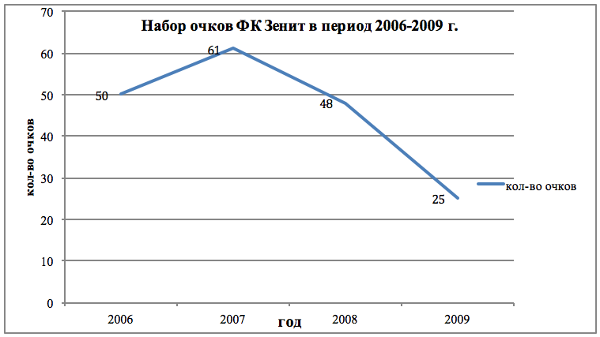
Рис. 2.5 Набор очков ФК Зенит в период 2006-2009 г. (Источник: составлено автором)

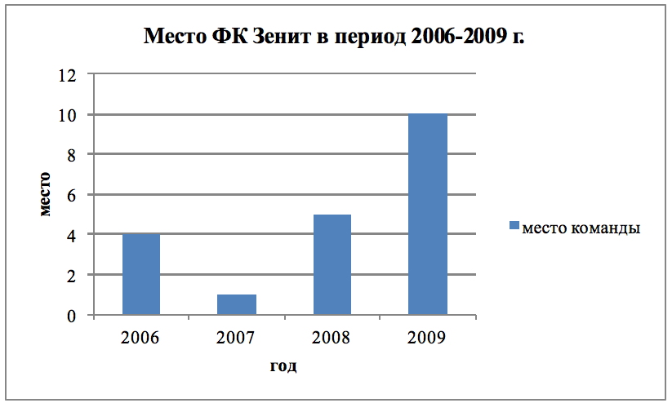
Рис. 2.6 Место ФК Зенит в период 2006-2009 г. (Источник: составлено автором)

2.5 Анализ компетенций в период с 2010 по 2014 годы
В 2010 году ФК Зенит возглавил итальянский специалист – Лучано Спаллетти. В данный период времени капитанами были российские игроки, которые имели большой опыт выступления за команду из Санкт-Петербурга – это Александр Анюков, Вячеслав Малафеев, Константин Зырянов, Николас Ломбертс.
«Не думаю, что стоит смешивать между собой профессиональные качества Лучано Спаллетти и его личные характеристики. Он добился с нами больших успехов, мы выиграли под его руководством Чемпионат России и Кубок страны, но как оказалось потом, Лучано Спаллетти – двуличных человек. Мне кажется, что больших спортивных успехов в нашем виде спорта добиваются прямые люди. В беседах со мной тренер аргументировал мое выступление за дубль совсем иначе, нежели он говорил прессе на интервью или различных брифингах. Мне кажется, что журналистам он рассказывал абсолютно абсурдные версии», -Александр Кержаков, нападающий ФК Зенит. По словам Александра Кержакова можно сделать вывод, что у Л. Спаллетти были не самые лучшие взаимоотношения с форвардами Зенита. То есть у тренера была слаба развита такая компетенции, как «построение взаимоотношений в футбольной команде». Об отсутствие такого рода компетенции нельзя говорить со стопройен6тной уверенностью, ссылаясь на взаимоотношение только с одним футболистом. Однако для подтверждения такой информации можно сделать отсылку к словам Владимира Быстрова: «Спаллетти рассказывал журналистам, что Игорь Денисов, Александр Кержаков и Вячеслав Малафеев не достойны быть капитанами нашей команды. Игроки задавали вопросы тренеру, но он реагировал на это следующим образом: «Почему вы так говорите? Я такого не говорил, это все журналисты не так перевели». На основании вышесказанных слов Кержакова и Быстрова, которые на протяжении многих лет играли в Зените, можно сказать, что Спаллетти создавал негативную обстановку вокруг себя, поэтому у него отсутствует такая компетенция, как «построение взаимоотношений в футбольной команде». Данная компетенция относится к числу межличностных навыков. Более этого, эта компетенция также связана с «лидерством», которая включает в себя компетенцию «построение взаимоотношений». К основным задачам лидера относится следующие вещи: выстраивание хороших отношений с коллективом и доверие со стороны работников ( игроков) к лидеру (тренеру). Однако надо понимать, что Спаллетти добился серьезных успехов с ФК Зенит и в этом большая доля заслуги главного тренера. А.С. Аршавин говорит: «Мы выступали крайне неудачно(1 победа в 11 матчах) в конце 2013 года и начале 2014 года, но для меня была большая неожиданность – отставка Лучано Спаллетти. Спаллетти прекрасно понимал, что дела идут не лучшим образом и предпринимал различные меры для решения данных проблем, коллектив адекватно реагировал на его решения (например, Романа Широкова отдали в аренду в ФК Краснодар) и принимал их, так как они входили в зону ответственности главного тренера». Следом за этим интервью хотелось бы сразу привести пример слов Владислава Радимова: «На мой взгляд, в проблемах Зенита виноват не тренер, а игроки. Необходимо кому-нибудь из игроков взять в себя в руки и встать на сторону тренера». Если опираться на слова В.Н. Радимова и А.С. Аршавина можно сделать вывод, что Спаллетти все таки доверяли, несмотря на некую двуличность по отношению к игрокам. Команда все-таки на протяжении нескольких лет двигалась планомерно вперед и добивалась серьезных результатов, поэтому наличие у Спаллетти такой компетенции как «развитие командной игры и нацеленность на результат» сложно отрицать. Ведь даже Кержаков в своем интервью сделал ссылку на то, что надо разделять личные и профессиональные компетенции Спаллетти. «Развитие командной игры и нацеленность на результат» безусловно помогает тренеру добиваться уважения со стороны игроков и до определенной степени развивает в тренере такую компетенцию, как «лидерство», но с течением времени игроки лучше знакомятся с главным тренером и видят у него наличие или отсутствие других компетенций, как например «двуличность», которая может сыграть решающую роль во взаимоотношениях между тренером и игроками, так как игроки начинают бояться, что это двуличность может коснуться и их и , как результат, доверие может исчезнуть.
Вопрос капитанской повязки появился еще летом 2009 года, когда сначала капитаном стал Вячеслав Малафеев. Эту повязку вратарь получил на одном из сборов, который проходил в Австрии. Но в тот же день вратарь ФК Зенит получил травму и повязка перешла к правому защитнику команды – Александру Анюкову. «Пока Малафеев травмирован, капитаном команды будет Александр Анюков, он очень опытный игрок, который провел больше всех матчей за клуб среди нынешних игроков команды» - это слова бывшего главного тренера ФК Зенит, Дика Адвокаата. В данном случае стоит говорить, что Александр Анюков стал капитаном не из-за определенных лидерских навыков и компетенций, а за счет своего опыта и статуса одного из самых опытных игроков команды. Капитанская повязка несколько изменила поведение А.Г. Анюкова как на поле, так и за его пределами. Он стал больше подсказывать на поле своим партнерам, отстаивать позицию команды в разговорах с арбитром, общаться с прессой, аргументируя это тем, что одна из ролей капитана – это общение с журналистами. В данном случае, у Александра стали раскрываться некоторые лидерские компетенции, такие как «готовность отвечать за коллективный результат даже в случае провала», здесь речь идет о необходимости общаться с прессой после матча, вне зависимости от желания. Однако данная компетенция не выделяется у других игроков, так как она является типичной для командного вида спорта. В данном случае на ней делается акцент, так как она была не типична по отношению к Александру Анюкову до того, как он стал капитаном команды. Также по отношению к Александру Анюкову применима такая компетенция, как «обучаемость и стремление развиваться». Так как до того, как Анюков стал формальным лидером, он был очень скромным и необщительным человеком, но роль капитана заставила Анюкова переступить через себя и начать развивать в себе лидерские качества. Однако лидерские позиции Анюкова в коллективе не были очень прочными. После матча против московского Динамо в 2012 году (ФК Динамо выиграло у ФК Зенит 1:0), Александр дал интервью, которое очень не понравилось его партнерам по команде: «Некоторым игрокам не хватало желания на поле, а кому именно, говорить не буду». После этого высказывания партнеры по команде на очередной тренировке в Удельном парке спросили Александра: «А тебе самому хватало желания?». Анюков отреагировал тем, что попросил руководство, чтобы капитанская повязка перешла к Вячеславу Малафееву, как это планировалось еще во времена Дика Адвоката. В данном случае стоит сказать, что Анюкову не хватило целого ряда компетенций, таких как «стрессоустойчивость», «умение управлять конфликтами», «отстаивание собственной точки зрения». О последней компетенции можно сказать, что ее практически невозможно выработать за короткое время, если человек был робки не общительным, то тяжело за в течение даже нескольких лет развить в нем такое качество, которое поможет отстаивать свою точку зрения. Отсутствие собственной точки зрения, как правило, связано с тяготением к внешней референции. Изменить референцию можно, но это крайне сложно и не факт, что удастся. Хуже если отсутствие собственного мнения вызвано беспринципностью - это совсем не подходит лидеру.
Несмотря на всю эту ситуацию и историю капитанской повязки в тот период времени, некоторые специалисты считают, что именно Анюков является примером того, каким должен быть капитан: «Анюков - классический мужик-волжанин. Прямой, принципиальный, добросовестный. К хитрости не склонен, собственное «я» не выпячивает. В команде у него большой авторитет. Таким и должен быть капитан» - Герман Зонин, заслуженный тренер СССР. Позиция Геннадия Орлова, телекомментатора, подтверждает отсутствие у Анюкова ряда компетенций, которые необходимы для капитана: «Анюков - скромный парень. В нем нет харизмы петербуржца. Да, его избрала команда, но меня не покидало ощущение, что он не ощущает себя настоящим лидером. А капитан, по моему убеждению, должен быть на поле словно играющим тренером, если хотите, вождем! Зажечь, объединить, отругать наконец. Но Анюков - не вождь, это не его. Он отвечает за себя. И по каким-то причинам отныне не желает брать ответственность за других». Это еще раз подтверждает отсутствие компетенций, связанных с лидерством:
- Готовность взять на себя ответственность за коллектив ( несмотря на попытки развить данное качество)
- Умение и готовность вдохновлять
- Отстаивание собственной точки зрения
- Организаторские навыки
- Стрессоустойчивость
Пример Александра Анюкова подтверждает тот факт, что не всегда капитаном становится игрок, который обладает лидерскими качествами, иногда им может быть наиболее опытный игрок в клубе, который пережил разные ситуации с этой командой. Александр провел с капитанской повязкой 112 матчей, 78 из них в чемпионате и занимает второе место по количеству матчей, в роли капитана, за всю историю ФК Зенит.
В оставшийся год работы Лучано Спаллетти, капитанская повязка переходила между Константином Зыряновым, Николосом Ломбертсом и Вячеславом Малафеевым. Николас Ломбертс за свою карьеру в ФК Зенит сыграл 23 матча в роли капитана, Константин Зырянов 28 матчей, а Вячеслав Малафеев сыграл 44 игры с капитанской повязкой. Однако у каждого из них были определенные недостатки, которые не позводили им стать капитанами на стабильной основе. Константин Зырянов перестал попадать в состав, так как он был достаточно возрастным и заканчивал свою карьеру, Николас Ломбертс является иностранцем, который большую часть времени проводит в общении с иностранцами, в связи с этим, не может воздействовать на всех партнеров в ФК Зенит. Вячеслав Малафеев обладал необходимыми функциями, которые нужны капитану. Алексей Стрепетов, тренер-селекционер ФК Зенит, высказал следующую позицию по отношению к Вячеславу Малафееву: «На мой взгляд, понятие, связанное с клубным патриотизмом является очень важным, к тому же в наше время оно встречаемся реже, чем раньше. Большинство футболистов отталкиваются от такого принципа, как «где контракт – там родина». Для начинающих футболистов пример в лице Малафеева служит олицетворением любви и верности родному клубу, городу, стране. Это важно еще в том смысла, что понятие патриотизм утрачивают свою силу не только в спорте.» В данном случае речь идет о такой компетенции, как «предпочтение общего результата личному. Так как Малафеев имел возможность уехать в более сильную команду, но он всегда хотел защищать цвета ФК Зенит и приносить пользу именно этому клубу. Необходимо также сказать, что эта компетенция является обязательной для игрока. В подтверждение слов о патриотизме голкипера ФК Зенит, приводятся слова самого Вячеслава Малафеева: «В течение моей карьеры были различные ситуации, в том числе и достаточно сложные. В определенный момент я принял решение, что останусь в ФК Зенит несмотря ни на что, данная ситуация произошло в 2002-м. О данном решении я ничуть не жалею. ФК Зенит – это мой клуб, я являюсь его частью. Безусловно, приглашения были как от наших клубов, так и от иностранных команд, однако ни разу данные предложения не выходили на уровень реальных планов. Я люблю смотреть за Английской Премьер-Лигой, также я спокойно могу себя представить в команде из Германии или Испании, но моя жизнь связана с Зенитом. Я родился и вырос в Санкт-Петербурге. Я хочу играть за Зенит, за город, за болельщиков и прославлять нашу команду во всем мире». Также Вячеслав Малафеев относится к такому типу людей, которые хотят всегда развиваться и не останавливаться на достигнутом. Компетенция «Обучаемость и стремление развиваться». «За свою карьеру я получал 3 красные карточки. Одну мне дали за драку на поле, за это меня удалили на 5 игр, этого урока мне оказалось достаточно на всю жизнь. К счастью, этот случай произошел в самом начале карьеры». – Вячеслав Малафеев. В подтверждение наличия у Малафеева такой компетенции, как «обучаемость и стремление развиваться» можно сказать, что Вячеслав сейчас развивается в другой среде, в бизнесе, основал компанию по недвижимости и успешно функционирует в ней. Малафеев активно участвует в различных благотворительных мероприятия, тем самым выполняя функцию лидера, относящуюся к общению и взаимодействую с болельщиками. Компетенция «Эксперт или отличный управленец» также имеет отношение к Вячеславу Малафееву. Вратарь ФК Зенит регулярно дает оценку игре команды и не боится критиковать ее или высказывать свое мнение о необходимости усиления той или иной позиции. Тем самым проявляя компетенцию «умение отстаивать свою позицию». Также он является стрессоустойчивым человеком, данное качество необходимо Вячеславу Малафееву, как вратарю команды. Так как в его карьере происходили различные ситуации, в том числе и ошибки в игре, но он всегда оставался стабильным и стрессоустойчивым игроком. Данная компетенция практически не поддается корректировке, если речь идет о реакции на стресс. А вот стрессор (источник стресса) и постстрессовое поведение корректировать можно. Пример Вячеслава Малафеева отличается от ситуации с Александром Анюковым тем, что у Малафеева были необходимые качества для того, чтобы стать капитаном на долго, но в данном случае, ему помешало стать капитаном его амплуа. В пункте 2.1 написано о том, что вратарю тяжело управлять командой во время игры, так как он не находится в ее эпицентре. Если в команде капитаном является вратарь, то его стиль управления командой отличается от того, как воздействует на игру формальный лидер, находящийся на позиции защитника, полузащитника или нападающего. Вратарь не может скоростью, активностью вдохновить своих партнеров и повести их за собой. Вратарю необходимо воздействовать на игру другими способами. В некоторых командах роль лидера делегируется игроку, находящемуся в центре поля, и он выполняет функции неформального лидера на поле. В некоторых командах эта роль остается у вратаря, в этом случае вратарь руководит игрой в большей степени, как тренер, давая тактические и мотивационные советы от ворот, как это происходит в ЦСКА, где капитаном является Игорь Акинфеев. Однако ФК Зенит принял решение, что капитаном должен быть полевой игрок, а лидерские функции у Вячеслава Малафеева остаются, как у неформального лидера.

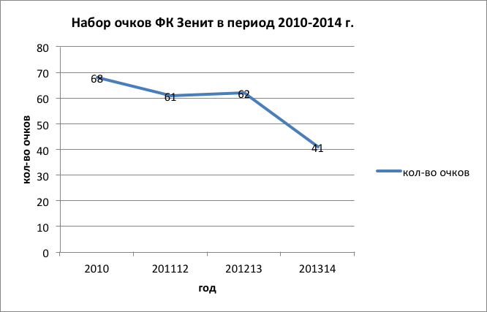
Рис. 2.7 Набор очков ФК Зенит в период 2010-2014 г. (Источник: составлено автором)

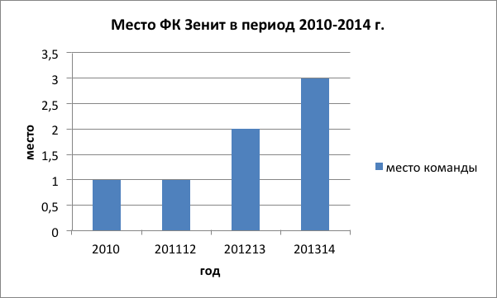
Рис. 2.8 Место ФК Зенит в период 2010-2014 г. (Источник: составлено автором)

2.6 Анализ компетенций в период с 2014 по 2016 годы
В период 2014-2016 годов в ФК Зенит главным тренером был португальский специалист – Андре Виллаш-Боаш. Василий Уткин: «Андре Виллаш Боаш относится как раз к тому списков тренеров, которые являются тонкими психологами и придерживаются позиции - главное не испортить. Можно сказать, что он всегда в первую очередь ориентирован на результат, так как он всегда делает минимум замен и не особо дает много шансов молодым, боясь, что они могут испортить игру». Как и у многих тренеров Зенита, Виллаш-Боаш обладает компетенцией «нацеленность на результат». Мы это видим по тому, как он ведет себя во время матчей, варьируя игру очень осторожно и делая минимум замен, которые могут кардинально повлиять на ход матча. В то же самое время назвать Виллаш-Боаша тренером, который готов взять ответственность на себя за результат в любой ситуации нельзя. Сергей Кирьяков, бывший нападающий сборной России: «Напряжённый график, плохое состояние поля, поведение болельщиков соперника – все это отговорки главного тренера Зенита. По поводу газонов на российских стадионах вообще какая-то истерика поднимается. Хотя все прекрасно знали, на каких полях придется играть весной, и должны были к этому готовиться.» Эти слова дают понять, что Виллаш Боаш не любит признавать свою вину в поражениях, так было и в ФК Челси и в ФК Тоттенхеме, где португалец в открытую конфликтовал с игроками. «Я пришел в «Челси», чтобы завоевывать медали и трофеи, но у меня никогда это не получится с вашей тактикой!» – заявляет тренеру Коул. Данные высказывания говорят о том, что «построение взаимоотношений со всеми членами команды» - это не компетенция Андре Виллаш-Боаша. В следствие чего португалец достаточно быстро терял свои лидерские качества в коллективе. Но нельзя отрицать у главного тренера Зенита наличие такой компетенции, как «развитие подчиненных» и «инициативность». Вторая компетенция говорит о том, что тренер не боится идти на жесткие меры по отношению к игрокам, как это было, например, в Челси, где он отстранил от команды многолетних лидеров: Леэмпарда, Коула или в Тоттенхеме, где постарался продать Скотта Паркера. Инициативность – способность личности, выраженная в стремлении к самостоятельным общественным начинаниям, активности и предприимчивости. Андре Виллаш Боаш стремится к самостоятельным общественным начинаниям и готов идти на изменения, не считаясь с авторитетом футболистов. Также хочется отметить наличие у португальского специалиста такой компетенции, как «управление людьми». Вот слова Александра Кержакова: «Я хочу приносить максимальную пользу команде и готов сидеть на скамейке запасных, если это будет на пользу ФК Зенит». Анатолий Тимощук: «Если надо будет выйти на 5-10 минут, то я всегда готов. Я хочу помогать Зениту добиваться побед и не важно, сколько времени для отведет мне главный тренер». В этом случае мы вновь возвращаемся к управленческим навыкам, которые свидетельствуют о том, что Боаш умеет сплотить команду и повести ее к общей цели, как это сейчас происходит в ФК Зенит. Каждый игрок знает свое место в команде и готов делать все на пользу клубу, а не своим личным амбициям. А.С. Аршавин сравнил Боаша с Моуриньо: «Очень хорошо это делает Моуриньо, у него все нацелены на результат. Все идут к одной цели и не злятся на то, что находятся на скамейке. В этом главная задача тренера, так как в топовой команде больше 11 сильных футболистов, надо, чтобы все понимали свою роль в клубе». У высококлассного менеджера подчиненные при выполнении приказов и распоряжений понимают их рациональность, а контроль основывается на доверии. Настоящий управленец должен обладать такими навыками в работе, чтобы в коллективе сложились отношения сотрудничества, когда все одинаково заинтересованы в успехе дела и только с этим связывают свой личный успех и, как следствие, возможность удовлетворения своих потребностей.
В этот период времени в ФК Зенит образовалось несколько лидеров – Мигель Данни (формальный лидер), Халк (неформальный лидер) и Артем Дзюба (неформальный лидер). Мигель Данни занимает 6 место по количеству матчей в роли капитана команды, на его счету 69 матчей с капитанской повязкой, 44 из которых были сыграны в Чемпионате России. В это время в ФК Зенит преобладает диаспора, разговаривающая на португальском или схожем с ним языках: Данни, Нету, Хави Гарсия, Халк, Моурисио и тренерский штаб во главе с Андре Виллаш-Боашем. В связи с этим, необходимо было выбрать капитаном того игрока, который сможет взаимодействовать как с иностранными игроками (преимущественно игроки, говорящие на португальском языке), так и российскими. Такими компетенциями обладает Мигель Данни, который играет в Чемпонате России 14 лет, выучил русский язык и познал особенности менталитета в данной стране. Мигель Данни является проводником, что очень важно для лидера и относится к одной из основных компетенций. Раньше таким лидером был Анатолий Тимощук в период 2007-2009 годов. С данной позицией согласился новобранец ФК Зенит, Юрий Жирков, отвечая на вопрос, кто лидер ФК Зенит в раздевалке: «Кто лидер зенитовской раздевалки? Наверное, Данни. Тем более что он понимает русский, да и сам довольно неплохо на нём говорит». Это подтверждает наличие у португальского полузащитника такой компетенции, как «умение организовывать других». Данный навык можно развивать в течение жизни, он является приобретенным и Мигель Данни его развил за время карьеры в России. Андрей Аршавин также согласился с позицией лидера, сказав следующее: «На данный момент в ФК Зенит преобладает португальская доминанта, поэтому и лидером является Данни, который может общаться со всеми членами команды, так как знает русский язык». В данном случае также необходимо добавить наличие такой компетенции, как «обучаемость и стремление развиваться». Данная компетенция также влияет на других членов команды, которые также хотят развиваться, чтобы соответствовать своему капитану. Также Мигель Данни является авторитетом, как футболист, он является обладателем Супер Кубка УЕФА, неоднократным Чемпионом России, обладателем Кубка России и игроком национальной сборной Португалии, что также имеет значительное влияние на остальных игроков и повышает авторитет Мигеля Данни. В начале сезона 2015/2016 г. Мигель Данни не попадал в основной состав, так как лимит на легионеров не позволял выпустить еще одного иностранца, однако Данни всегда оставался с командой и в своих интервью говорил, что уважает решение тренера и для него в первую очередь важны результаты команд, а не его личные заслуги. В связи с этим, Данни обладает еще и такой компетенцией, как «предпочтение общего результата личному». Как говорилось выше, данную компетенцию можно достаточно легко скорректировать грамотной системой мотивации и постоянным подкреплением. Для этого нужно знать карту мотиваторов конкретного человека.
Также лидером ФК Зенит является бразильский нападающий Халк, который был куплен в 2012 году за рекордные для Российского Чемпионата деньги. Алексей Блинов, бывший сотрудник ФК Зенит: «Халк является несомненно лидером команды, в первую очередь это связано с ценой футболиста и его мощью». В данном случае необходимо сказать, что Халк пользуется доверием со стороны руководства, которые инвестировали в его трансфер более 60 млн. евро. А также авторитетом со стороны других игроков команды, что помогает ему быть лидером на футбольном поле. Такого игрока можно отнести к категории делового лидера, который отвечает именно за картину игры на поле и не имеет отношения к эмоциональной составляющей команды, это связано с тем, что Халк говорит исключительно на португальском языке. Артем Дзюба, нападающий ФК Зенит также отметил, что Халк является ударной силой команды: «Когда Халк есть — это одна игра, когда нет — другая. Халк является главной ударной силой нашей команды, лидером Зенита». Еще такой тип лидерство называют «экспертным лидерством». Экспертное лидерство - лидерство, основанное в первую очередь на знаниях, когда руководителем становится лучший специалист - аналитик, эксперт, способный решить практически любую сложную проблему. Сразу хочу заметить, что эксперт в данном случае - это не профессионал, не умеющий руководить, а хороший специалист в своем деле и одновременно администратор, который может помочь решить любую проблему. Однако Халк не обладает рядом факторов, чтобы стать формальным лидером: отсутствие знаний других языков, кроме родного, что влечет за собой отсутствие такой компетенции, как «коммуникабельность с партнерами по команде»., «умение организовывать других», «умение понимать, анализировать партнеров». Данные качества очень важны для лидера, но без знания языка, на котором говорят в команде, развить данные обязательные компетенции крайне сложно.
Если говорить о лидерском потенциале нападающего ФК Зенит, Артема Дзюбы, то необходимо сказать, что он является неформальным лидером в коллективе, отвечая за эмоциональное состояние в команде и за связь с общественностью, в частности с болельщиками. Сам Артем Дзюба говорит, следующее: «У нас все 11 человек, кто на поле, каждый на своей позиции лидер – я так считаю. Если бы один-два выпадали, в Лиге чемпионов трудно было бы». Данные слова подтверждают наличие у Артема Дзюбы такой компетенции, как «позитивное отношение к людям». Если говорить об отношении к людям в целом, а не к конкретному человеку, то данная компетенция не подлежит корректировке. Александр Валерьевич Дюков, президент ФК Зенит, сказал следующее по отношению к Артему Дзюбе: «Артем не производит впечатления неуверенного в себе парня. Перед тем как клуб принял решение о подписании контракта, я встретился с ним. И сразу отметил для себя по-хорошему спортивную неуступчивость и характер. Но в то же время – коммуникабельность». Такая компетенция, как «коммуникабельность», играет важную роль для лидера в футбольном клубе, так как с помощью нее есть возможность выстраивать взаимоотношения с различными представителями и коллегами в клубе. Также А.В. Дюков отметил у Артема Дзюбы такие качества как трудолюбие, талант, характер. Данные качества характеризуют Артема как человека, обладающего компетенцией «обучаемость и стремление развиваться», которая является очень важной компетенцией для игрока-лидера, так как игрок может своим примером вдохновлять партнеров на саморазвитие (компетенция «умение и готовность вдохновлять»). Регулярное общение с прессой также подтверждает у Артема Дзюбы наличие такой компетенции, как «коммуникабельность».

Выводы по главе №2
В результате написания второй главы были сделаны следующие выводы:
- Лидерские компетенции, которые необходимы для формального, неформального лидера и главного тренера, видоизменяются с течением времени. Одни компетенции могут являться ключевыми в один период времени, но потом роль ключевых компетенций может перейти к другим компетенциям, которые до этого были не столь важны. Кроме того, необходимость тех или иных компетенций зависит от того, о какой команде идет речь: с большим количеством иностранцев или преимущественно из доморощенных игроков; молодые игроки в команде или опытные и тд. Например, в начале 2000-ых годов лидерами в ФК Зенит были преимущественно игроки, которые являлись самыми опытными в команде, так как в то время преобладала диаспора молодых игроков, однако в 2015 году формальным лидером был Мигель Данни, так как он выполнял функции проводника между россиянами и иностранцпми;
- Выбор лидера зависит от того, кто является главным тренером в команде и какой проводник (лидер-игрок) ему нужен в данном коллективе. Если главный тренер - россиянин и команда собрана преимущественно из россиян, то лидером он скорее выберет тоже российского игрока, если тренер иностранец, то его предпочтение будет отдаваться тому человеку, который сможет коммуницировать как с российскими футболистами, так и с иностранными игроками;
- Формальным лидером может быть игрок, который не обладает определенным набором лидерских компетенций, однако благодаря своему опыту, количеству матчей за команду и авторитету он может быть капитаном. Но это будет являться исключением из правил и, как показывает практика, данный формальный лидер не сможет эффективно выполнять роль капитана;
- В футбольном клубе часто есть несколько лидеров в одно время, их обязанности отличаются, каждый из них выполняет определенные функции, как например в период 2014-2016, когда в ФК Зенит находилось 3 лидера: Мигель Данни (формальный лидер), Халк (неформальный лидер), Артем Дзюба (неформальный лидер);
- Компетенции главного тренера варьируются в зависимости от эпохи, когда он работал, а также важность тех или иных компетенций главного тренера зависит от того, какие люди(игроки) собраны у него в команде.
В данной главе были выявлены компетенции, которыми обладают те или иные формальные и неформальные лидеры, а также главные тренеры ФК Зенит в период с 2000 по 2016 годы. В 3 главе будет проведен сравнительный анализ между компетенциями главных тренеров и лидеров футбольного клуба Зенит. На основе данного анализа будет выделен кластер компетенций, которые наиболее эффективны при работе в ФК Зенит в период 2000-2016 годы.

ГЛАВА 3. СРАВНИТЕЛЬНАЯ ХАРАКТЕРИСТИКА КОМПЕТЕНЦИЙ, ЛИДЕРСКИХ КАЧЕСТВ, И ВЫВОДЫ О ВЛИЯНИИ КОМПЕТЕНЦИЙ НА РЕЗУЛЬТАТЫ КОМАНДЫ

3.1 Сравнительная характеристика компетенций главных, лидерских качеств, главных тренеров ФК Зенит в период 2000-2016 годов
Для того, чтобы составить сравнительный анализ компетенций, необходимо выбрать объективный показатель, который может послужить оценкой работе того или иного тренера. В футбольной отрасли наиболее объективный показатель – это среднее количество очков за игру в чемпионате страны.
За последние 16 лет в футбольном клубе Зенит было 5 тренеров, которые отработали 1 сезон или больше в российской футбольной премьер лиги, возглавляя ФК Зенит. Каждый из тренеров провел разное количество матчей, в связи с этим, ниже представлено количество очков, которые набрал ФК Зенит при том или ином тренере:
- Ю.А. Морозов: 1,71 очка за игру (71 матч)
- В. Петржела: 1,78 очка за игру (96 матчей)
- Д. Адвокаат: 1,72 очка за игру (107 матчей)
- Л. Спаллетти: 2,1 очка за игру (110 матчей)
- Андре Виллаш-Боаш: 2,36 очка за игру (36 матчей)
Если проводить сравнительный анализ между компетенциями главных тренеров и результатами ФК Зенит, то можно сделать вывод, что наиболее значимыми компетенциями в достижении результата, обладает Андре-Виллаш-Боаш, так как в среднем он набрал 2,36 очка за игру, в то время, как остальные в среднем набирали 1,83 очка за игру в Чемпионате России. Следовательно, «развитие подчиненных», «управление людьми», «нацеленность на результат», «инициативность» - это ключевые компетенции для тренера ФК Зенит в период 2000-2016 годов. Также высокий показатель по набору очков наблюдается у Лучано Спаллетти, однако как упоминалось выше, ему не удалось продолжить работу с командой по причине отсутствия такой компетенции, как «построение взаимоотношений с лидерами команды». Также необходимо отметить такие компетенции, как: «развитие подчиненных», «развитие командной игры» и «инициативность» . «Развитие подчиненных» и «развитие командной игры» - это смежные компетенции, первая принадлежит Л. Спаллетти, а вторая – Андре Виллаш-Боашу. Данных компетенций нет у других тренеров (Ю.А.Морозов, В.Петржела, Д. Адвокаат). На основе этого делается вывод, что компетенции, которые связаны с постоянным развитием игроков и команды служат основным показателем успешности ФК Зенит. Следовательно, основными являются компетенции, которые относятся к группам: управленческие навыки и мотивация. А компетенции из числа: навыки принятия решений, индивидуальные черты, межличностные навыки - это второстепенные компетенции, которые в меньшей степени коррелируют с результатами команды.
Таблица компетенций главных тренеров
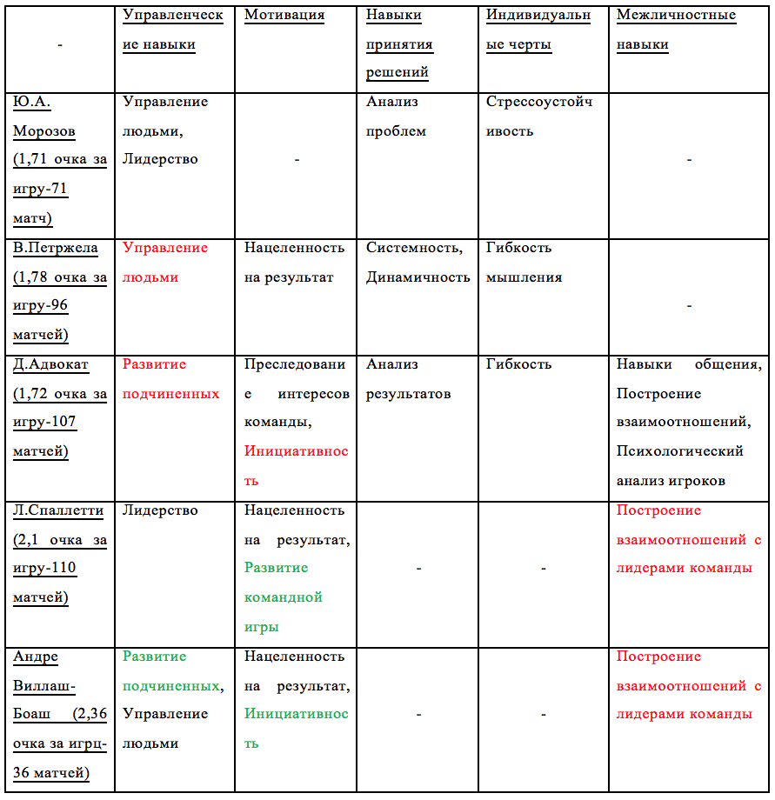
Таб. 3.1 Компетенции главных тренеров с выделением приоритетных (Источник: составлено автором)

3.2 Сравнительная характеристика компетенций, лидерских качеств, игроков-лидеров ФК Зенит в период 2000-2016 годов и их сравнение с компетенциями, лидерскими качествами, главных тренеров.
На основе проведенных интервью был сформирован определенный кластер компетенций и различных лидерских качеств, которые присущи тому или иному игроку-лидеру ФК Зенит. Результаты данного исследования представлены в таблице (3.2).
Компетенции и качества игроков, помогающие занимать лидерские позиции в ФК Зенит
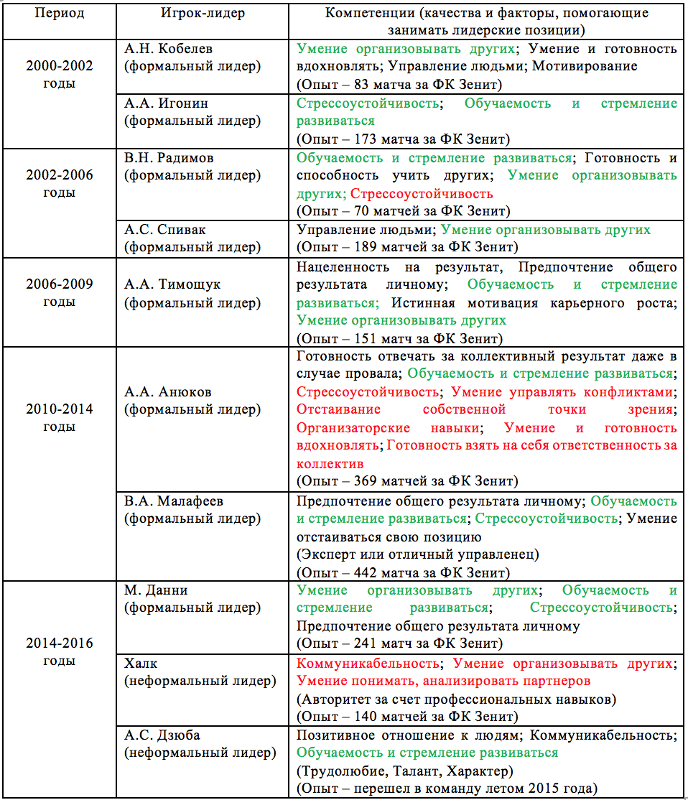
Табл. 3.2 Компетенции и качества игроков-лидеров с выделением приоритетных (Источник: составлено автором)
Неформальный лидер в футбольном клубе может не обладать рядом компетенций, которые необходимы для того, чтобы являться формальным лидером (капитаном). Неформальным лидером можно быть за счет какого-то одного качества, который помогает заслужить авторитет в лице своих партнеров по команде: опыт, профессиональные качества, трудолюбие и тп. Это связано с тем, что неформальный лидер выполняет функции, которые связаны со внутренними делами команды. В то время, как формальный лидер (капитан) должен выполнять ряд функций, как внутренних, так и внешних (поддерживания отношений с болельщиками, со СМИ, с руководством и тп). Формальный лидер должен обладать набором компетенций, которые приведены в таблице, так как иначе он потеряет эту позицию в клубе. Пример Александра Анюкова доказывает данный фактор. Он стал капитаном ФК Зенит в 2010 году, однако из-за отсутствия ряда компетенций (Стрессоустойчивость; Умение управлять конфликтами; Отстаивание собственной точки зрения; Организаторские навыки; Умение и готовность вдохновлять; Готовность взять на себя ответственность за коллектив) А.А. Анюков не смог выполнять роль формального лидера. Он эту роль получил за счет опыта и количества матчей, которые он провел в ФК Зенит. Примеры неформальных лидеров доказывают тот фактор, что необходимо обладать рядом компетенций, опытом и авторитетом в футбольном клубе, чтобы стать формальным лидером. Так как Халку не хватает компетенций (Коммуникабельность; Умение организовывать других; Умение понимать, анализировать партнеров) и несмотря на высокий авторитет и 140 матчей за ФК Зенит, он не может претендовать на роль формального лидера. Что касается Артема Дзюбы, то он обладает необходимыми компетенциями, но его опыт и авторитет в ФК Зенит достаточно низкий, так как он перешел в команду меньше года назад.
По результатам исследования были выявлены ключевые компетенции, такие как: Обучаемость и стремление развиваться; Умение организовывать других; Стрессоустойчивость. Данные компетенции в большей степени позволяют игроку выполнять роль лидера. Обучаемость и стремление развиваться позволяет мотивировать партнеров своим примером. Умение организовывать других – это очень важная компетенция, так как за счет нее есть возможность не допустить разделение на несколько групп внутри команды (например, иностранцы и россияне). Стрессоустойчивость позволяет справиться с давлением, который оказывается на команду в случае плохих результатов.
Ключевые и наиболее важные компетенции, как главных тренеров, так и игроков-лидеров относятся к таким категориям, как: Управленческие навыки и Мотивация. К ним относятся следующие компетенции: Развитие подчиненных; Развитие командной игры; Инициативность; Обучаемость и стремление развиваться; Умение организовывать других. Из ключевых компетенций только Стрессоустойчивость относится к группе индивидуальных черт. На основе этого можно сделать вывод, что Управленческие навыки и Мотивация – это основные группы компетенций для такой отрасли, как футбол. Также необходимо отметить, что наиболее высокий показатель по среднему количеству очков за 1 матч принадлежит Андре Виллаш-Боашу (2,36 очка за игру), который работал в период 2014-2016 и только Мигель Данни, который являлся формальным лидером в период 2014-2016 годов, обладает 3 ключевыми компетенциями, такими как: Стрессоустойчивость; Обучаемость и стремление развиваться; Умение организовывать других. В связи с этим, можно сделать вывод, что компетенции и лидерские качества формального лидера (капитана), а также главного тренера (Андре Виллаш-Боаш обладает 2/3 ключевых компетенций главного тренера) имеют связь с результатами команды.

3.3 Рекомендации Футбольному Клубу Зенит
В результате проведенного исследования были сформированы рекомендации для ФК Зенит. Выявлены ключевые компетенции по отношению к игроку-лидеру, такие как: Обучаемость и стремление развиваться; Умение организовывать других; Стрессоустойчивость. Данные компетенции в наибольшей степени влияют на выполнение лидерских функций в команде. В связи с этим, при выборе формального лидера команды, необходимо делать упор на эти компетенции. Также необходимо учитывать такие факторы, как опыт игрока и авторитет его внутри команды. В случае, если игрок относительно недавно перешел в ФК Зенит и не провел много матчей за клуб, то не стоит его назначать капитаном, даже, если он обладает всеми вышеуказанными компетенциями. Пример данного игрока, А.С.Дзюба, который перешел в ФК Зенит летом 2015 года и не отыграл достаточного кол-ва матчей за команду для того, чтобы быть ее формальным лидером. Обратным примером может служить А.А.Анюков, который отыграл 369 матчей за ФК Зенит, однако не обладает компетенциями, которые необходимы капитану, в данном случае, он тоже не может выполнять роль формального лидера. В данном случае речь идет о том, что наличие компетенций, опыта и авторитета должны выполняться одновременно для того, чтобы игрок мог претендовать на роль капитана команды. В том случае, если игрок обладает одним или двумя качествами, то он может выполнять роль неформального лидера.
К ключевым компетенциям главного тренера ФК Зенит относятся такие компетенции, как: «Развитие подчиненных», «Развитие командной игры», «Инициативность». Данные компетенции являются ключевыми для главного тренера ФК Зенит, в связи с этим рекомендуется делать выбор о том или ином тренере, основываясь на данных компетенциях. Это связано с тем, что именно они оказали наибольшее влияние на то, чтобы ФК Зенит показал максимально высокий результат. Те тренеры, у которых не было данных компетенций, набирали меньше очков в среднем за игру, чем Андре-Виллаш Боаш(2,36 очка за игру) и Лучано Спаллетти(2,1 очка за игру).
Основной упор ФК Зенит необходимо делать на компетенции типа: «Управленческие навыки» и «Мотивация», так как 5 из 6 ключевых компетенций главных тренеров и игроков-лидеров относятся к данным группам.

Выводы по главе №3
В результате написания 3 главы были сделаны следующие выводы:
- Наличие ключевых компетенций у того или иного тренера на связано с достижением результата. Большинство данного вида компетенций относятся к таким категориям, как Управленческие навыки и Мотивация.
- К ключевым компетенциям главного тренера ФК Зенит относятся следующие компетенции: Развитие командной игры, Развитие подчиненных и Инициативность. Также существуют различные компетенции, которых не хватало главным тренера ФК Зенит, чтобы добиться более высоких результатов: Построение взаимоотношений с лидерами команды; Инициативность; Развитие подчиненных; Управление людьми.
- Для того, чтобы стать формальным лидером в ФК Зенит, необходимо обладать как определенным набором компетенций, так и различными качествами, например, опытом и авторитетом. В тоже самое время, неформальному лидеру достаточно обладать наличием либо определенного кластера ключевых компетенций, либо опытом или авторитетом. Данный факт доказывается на примере таких игроков, как А.А. Анюков, Халк и А.С. Дзюба.
- К ключевым компетенциям игроков-лидеров в ФК Зенит относятся следующие компетенции: Обучаемость и стремление развиваться; Умение организовывать других; Стрессоустойчивость.
- В данной главе удалось доказать тот факт, что наличие ключевых компетенций как у главного тренера, так и у игроков-лидеров, влияет на результат команды. Наибольшее количество ключевых компетенций, среди главных тренеров, у Андре Виллаш-Боаша. В то время как, наибольшее количество ключевых компетенций среди игроков, у Мигеля Данни. В период управления командой Андре Виллаш-Боашем и исполнением роли формального лидера Мигелем Данни, ФК Зенит набирал наибольшее количество очков в среднем за 1 игру (2,36 очка за игру).

ЗАКЛЮЧЕНИЕ
В представленной дипломной работе был проведен анализ, который выявил компетенции, необходимые для игроков-лидеров, а также главных тренеров Футбольного Клуба Зенит в период 2000-2016 годов. На основе изученной литературы были сделаны выводы о наличии формальных и неформальных лидеров в футбольной отрасли. Данные лидеры выполняют различные функции в футбольном клубе: общение с болельщиками, помощь игрокам в быту, а также роль посредника между игроками команды и тренерским штабом. А также на основе исследовательской работы по теме: «Компетенции руководителя (тренера) в управлении эффективностью команды на примере ФК Зенит» были выявлены 5 категорий компетенций:
- Управленческие навыки
- Мотивация
- Навыки принятия решений
- Индивидуальные черты
- Межличностные навыки
После анализа литературы были проведены интервью с игроками, тренерами, журналистами, представителями футбольных клубов. Для проведения интервью были составлены вопросы, как стандартные для каждого из респондентов, так и персональные в зависимости от должности, которую занимает человек. На основе данных интервью были сформированы компетенции, которыми обладали главные тренеры ФК Зенит, а также формальные и неформальные лидеры ФК Зенит. С помощью данного исследования удалось сделать выводы о том, какие из компетенций являются ключевыми по отношению к главным тренерам и игрокам-лидерам. А также были выявлены те компетенции, которых не хватало для достижения необходимого результата команде в тот или иной отрезок времени.
Помимо компетенций, были проанализированы отличительные особенности игроков-лидеров ФК Зенит, которые послужили доказательством, что не только наличие ключевых компетенций помогает выполнять роль формального лидера (капитана), но и определенные качества, как опыт или авторитет, который есть у игрока в команде. Благодаря первой и второй главам удалось решить следующие задачи:
- Провести интервью с представителями ФК Зенит для получения информации из клуба;
- Провести сравнительный анализ компетенций игроков-лидеров в ФК Зенит за последние 16 лет, начиная с 2000 года.
В третьей главе были предоставлены результаты работы по выявлению ключевых компетенций, как у главных тренеров, так и у игроков-лидеров ФК Зенит. На основе такого показателя, как среднее количество набранных очков за 1 матч, было выявлено, что наиболее эффективную работу, с точки зрения достижения результата, проделал Андре Виллаш-Боаш. В это время капитаном, формальным лидером ФК Зенит, был Мигель Данни. Мигель Данни и Андре Виллаш-Боаш обладали 5 из 6 ключевых компетенций (Развитие подчиненных; Инициативность; Обучаемость и стремление развиваться; Умение организовывать других; Стрессоустойчивость), что во многом и позволило ФК Зенит набрать 2,36 очка за игру в Российской Футбольной Премьер-Лиге. По результатам третьей главы удалось решить следующие задачи:
- Провести сравнительный анализ между компетенциями тренера и игрока-лидера;
- Разработать рекомендации для ФК Зенит;
- Вывод о наличии связи между компетенциями игрока-лидера, тренера и результатами команды.

СПИСОК ЛИТЕРАТУРЫ
- Берн Эрик. Лидер и группа О структуре и динамике орг. групп. Пер. с англ. А.А.Грузберга Екатеринбург ЛИТУР, 2000. – 317 с.
- Вечер Л.С. Поведение руководителя: Практ. Пособие. – Мн.: Новое знание, 2000. – 208 с.
- Гоулман Д. Многоликое лидерство/ Гоулман Д.// Теория и практика управления, 2000 – 55 – 75с.
- Гоффи Р., Джонс Г. Почему люди должны следовать за вами?: Книга о том, что значит быть истинным лидером – Стокгольмская школа экономики, 2008 – 240с.
- Дафт Р.Л. Менеджмент. – СПб.: Питер, 2000. – 832с.
- Денисов А.Ф. Интервью с Пресс-атташе Анатолия Тимощука Юрченко Виталием– СПб., 2009.
- Денисов А.Ф. Интервью с Малафеевым В.А., 2009
- Динамомания. (2016). Александр Спивак: сложный парень, хороший футболист. [Электронный ресурс] Режим доступа: http://www.dynamomania.com/news/42925-aleksandr-spivak-slozhnyiy-paren-horoshiy-futbolist (дата обращения: 15.03.2016)
- Джамгаров Т.Т., Румянцева В.И. Лидерство в спорте. – М.: Физкультура и спорт, 1983. – 80 с., ил. – (наука – спорту)
- Дилтс Р. Навыки эффективного лидерства/ Дилтс Р. – СПб.:2002 – 224с.
- Замулин А.Л. В поисках эффективного лидерства/ Замулин А.Л.// Вопросы образования, 2015 – 147-155с.
- Замулин А.Л. Новый взгляд на последователей лидера: теория и управленческая практика/ Замулин А.Л.// Управление персоналом, 2009 – 75 – 97с.
- Иванова С. и др. Развитие потенциала сотрудников: Профессиональные компетенции, лидерство, коммуникации. – Альпина Паблишер, 2008.
- Коллинз Дж. От хорошего к великому – Стокгольмская школа экономики, 2001 – 208с.
- Конников Н.А. Компетенции руководителя (тренера) в управлении эффективностью команды на примере ФК Зенит ,2015 – 37с.
- Конников Н.А. Интервью с Блиновым А.В., 2016
- Кретти Брайент Дж. Психология в современном спорте. Пер. с англ. Ханина Ю.Л. – М., «Физкультура и спорт», 1978. 224 с.
- Кричевский Р.Л., Рыжак М.М. Психология руководства и лидерства в спортивном коллективе. – М.: Изд-во МГУ, 1985. – 224 с.
- Мальчиков А.В. Социально психологические основы управления спортивной командой. – Смоленск: СГИФК, 1987. – 81 с.
- Мескон М. Основы менеджмента. – М.: Человек, 1995. – 275 с.
- Советский Спорт. (2016). Артем Дзюба: У «Зенита» на каждой позиции лидер. [Электронный ресурс] Режим доступа: http://spb.sovsport.ru/gazeta/article-item/861630 (дата обращения: 06.04.2016)
- Сокол О. Защитник «Зенита» Эрик Хаген: Странно, когда не слушают капитана.../ Сокол О.// Советский спорт, 2007
- Топышев О.П. Теория и практика лидерства в спортивной команде // Сборник трудов ученых РГАФК. - М. - 2000. - С.144-149
- Уэйнберг Р.С., Гоулд Д. Основы психологии спорта и физической культуры. – Киев: Олимпийская литература, 1998. – 335с.
- Филонович С.Р. Теория лидерства в менеджменте: история и перспективы/ Филонович С.Р.// Новые исследования – 2003.
- Цыганкова М.Н. Тимощук: Ухожу. Но, возможно, вернусь/ Цыганкова М.Н.//Фонтанка.ру., 2009.
- Competence-based competition/ Hamel G., Heene A.//– 1994, P. 358
- Championat.com. (2016). Алексей Игонин: мне с детства говорили, что я не футболист. [Электронный ресурс] Режим доступа: http://www.championat.com/football/article-7875-aleksej-igonin-mne-s-detstva-govorili-chto-ja-ne-futbolist.html (дата обращения: 10.02.2016)
- Championat.com. (2016). Спивак: рано или поздно Радимов будет тренировать "Зенит". [Электронный ресурс] Режим доступа: http://www.championat.com/football/news-1787717-spivak-rano-ili-pozdno-radimov-budet-trenirovat-zenit.html (дата обращения: 25.02.2016)
- Championat.com. (2016). Жирков: Данни — лидер зенитовской раздевалки, ну и без Дзюбы никуда. [Электронный ресурс] Режим доступа: http://www.championat.com/football/news-2415692-zhirkov-danni---lider-zenitovskoj-razdevalki-nu-i-bez-dzjuby-nikuda.html (дата обращения: 28.03.2016)
- Championat.com. (2016). Дюков: плей-офф Лиги чемпионов – время запредельных эмоций! [Электронный ресурс] Режим доступа: http://www.championat.com/football/article-241091-aleksandr-djukov--o-zenite-lige-chempionov-dzjube-zhirkove-i-sluckom.html (дата обращения: 06.04.2016)
- Executive Team Leadership in the Global Economic and Competitive Environment/ Richard L. Nolan// - 2014, P. 168
- Fc-zenit.ru. (2016). Артем Дзюба: Когда есть Халк это одна игра, без Халка другая. [Электронный ресурс] Режим доступа: http://fc-zenit.ru/news/novosti1/406580-artem-dzyuba-kogda-est-halk-eto-odna-igra-bez-halka-drugaya/ (дата обращения: 03.04.2016)
- Football.ua. (2008). Плетикоса: "Тимощук - прирожденный лидер". [Электронный ресурс] Режим доступа: http://football.ua/countrieselse/49194-pletykosa-tymoshhuk-pryrozhdennyjj-lyder.html (дата обращения: 16.03.2016)
- Fontanka.ru. (2016). Тимощук: "У нас есть два вице-капитана – это Вячеслав Малафеев и Камил Чонтофальски" [Электронный ресурс] Режим доступа: http://www.fontanka.ru/2009/05/26/135/print.html (дата обращения: 23.03.2016)
- Leadership Varieties/ Alexander Styhre, Thomas Johansson// The Role of Economic Change and the New Masculinity – 2016, P.180
- Leadership-as-Practice/ Joseph A. Raelin// Theory and Application - 2016, P. 296
- Povah L. Assessing leaders for the future //Industrial and Commercial Training. – 2012. – Т. 44. – №. 5. – С. 250-258.
- Responsible Leadership/ Steve Kempster, Brigid Carroll// Realism and Romanticism – 2016, P. 222
- Rusfan.ru. (2016). Анатолий Тимощук: "Я - лидер!". [Электронный ресурс] Режим доступа: http://rusfan.ru/posts/50473/anatoliy_timoschuk_ya_-_lider (дата обращения: 16.03.2016)
- Sa-football.com. (2016). Алексей Сафонов: "Тимощук - один из тех, кому на роду написано брать титулы" | СА-Футбольное агентство. [Электронный ресурс] Режим доступа: http://www.sa-football.com/news/7277 (дата обращения: 18.03.2016)
- Sports.ru. (2016). «Сейчас лидер раздевалки «Зенита» – Данни», сообщает Андрей Аршавин - Футбол - Sports.ru. [Электронный ресурс] Режим доступа: http://www.sports.ru/football/1023576747.html (дата обращения: 01.04.2016)
- Sports.ru. (2016). Александр Панов: «Немногие знают что драка продолжилась в раздевалке» - Футбол - Sports.ru. [Электронный ресурс] Режим доступа: http://www.sports.ru/football/152211697.html (дата обращения: 03.03.2016)
- Sport-place.ru. (2016). Анализ футбольных матчей - sport-place.ru. [Электронный ресурс] Режим доступа: https://sport-place.ru/shkola-stavok/analiz-futbolnykh-matchej-analiz-sporta.html (дата обращения: 12.05.2016)
- Theory and research on leadership in organizations. /Yukl G., Van Fleet D. D.// Leadership in organizations. – Consulting Psychologists Press - 1992, P. 648
- Wap.sovsport.ru. (2016). «Дядька» Кобелев, псковский солдат, краснодарский милиционер. С кем Аршавин начинал в «Зените» - Газета - Советский Спорт. [Электронный ресурс] Режим доступа: http://wap.sovsport.ru/gazeta/article-item/821555 (дата обращения: 10.02.2016)
- Wap.sovsport.ru. (2016). Почему Анюков – не вождь? «Советский спорт» выяснил, отчего защитник сборной России не захотел оставаться капитаном «Зенита» - Газета - Советский Спорт. [Электронный ресурс] Режим доступа: http://wap.sovsport.ru/gazeta/article-item/518196 (дата обращения: 25.03.2016)
- Interwin.su. (2016). Факторы, влияющие на результат футбольного матча | Interwin. [Электронный ресурс] Режим доступа: http://interwin.su/novice/crucial-elements-which-determine-the-result-of-a-football-match/ (дата обращения: 30.04.2016)
- Wap.sovsport.ru. (2016). В клубе нет мафии? Звезды «Челси» против Андре Виллаш-Боаша - Газета - Советский Спорт. [Электронный ресурс] Режим доступа: http://wap.sovsport.ru/gazeta/article-item/514428 (дата обращения: 20.03.2016).

ПРИЛОЖЕНИЯ

Приложение 1. Интервью с Мальгиным В.В.
Неформальные лидеры(игроки) в ФК Зенит:
- Кто являлся неформальным лидером в ФК Зенит (последние 15 лет)? Отличительные особенности данного игрока.
Ивица Крижанац. Коммуникативность, знание иностранных языков, географическое происхождение (восточная Европа)
- Как данный лидер влиял на результаты команды?
Являясь игроком из восточной Европы, служил в качестве связующего звена между российским костяком команды и иностранными легионерами, предотвращая появление иностранных диаспор и размежевание по национальному признаку.
- Имел ли он влияние на тренеров команды?
Нет, не имел.
- Компетенции неформального лидера; каких компетенций не хватало данному лидеру?
Коммуникативность, конфликт-менеджмент, эмпатия; не хватало контроля эмоций, дисциплинированности на поле. Часто высказывался в т.ч. в прессе от имени команды.
- Дополнительные примечания
Отчасти те же функции выполнял и формальный лидер команды в поздний период пребывания Крижанаца в команде – Анатолий Тимощук
Формальные лидеры(игроки) в ФК Зенит:
- Кто являлся формальным лидером в ФК Зенит (последние 15 лет)? Отличительные особенности данного игрока.
Любой капитан является формальным лидером. Возьмем, например, Анюкова. Целеустремленный игрок, провел много времени в клубе, с максимальной самоотдачей на поле
- Как данный лидер влиял на результаты команды?
Консолидировал русскоязычную часть команды, дополнительно мотивируя их действия.
- Имел ли он влияние на результаты команды?
В основном, как надежный игрок, закрывающий свою оборонительную позицию. Без большего. Вопрос дублирует предыдущий.
- Компетенции формального лидера; каких компетенций не хватало данному лидеру?
Не хватало многоязычия, коммуникативных навыков (замкнут, неразговорчив), редкие публичные появления и интервью не давали другим игрокам видеть в нем их лидера/капитана.

Приложение 2. Интервью с Уткиным В.В.
Конников Н.А.: «Какую компетенцию Вы могли бы отметить у Морозова Ю.А., которую редко увидишь у других российских специалистах?»
Уткин В.В.: «Ю.А. Морозов был настоящим лидерам, он мог повести за собой команду. И самое важное, что игроки слушали его и шли за ним, также Юрий Андреевич отличался особым аналитическим мышлением, он видоизменял тактику в зависимости от конкретного соперника, чего не делали его коллеги в то время».
Конников Н.А.: «В чем отличие современных тренеров от тех специалистов, что работали 15 лет назад?»
Уткин В.В.: «В наше время, тренер - это не столь менеджер или тактик, сколько психолог. Мы все чаще и чаще видим, что тренер не делает замены, когда они казалось бы напрашиваются или не использует все три замены. Все дело в том, что для современных специалистов самое важное - не испортить то, что они имеют. Это связано с тем, что новые схемы и тактики соперник легко может изучить и нивелировать их преимущество».
Конников Н.А.: «Кого бы Вы отметили, как тренера-психолога? Относится ли к их числу нынешний главный тренер ФК Зенит, Андре Виллаш-Боаш?»
«Андре Виллаш-Боаш относится как раз к тому списков тренеров, которые являются тонкими психологами и придерживаются позиции -главное не испортить. Можно сказать, что он всегда в первую очередь ориентирован на результат, так как он всегда делает минимум замен и не особо дает много шансов молодым, боясь, что они могут испортить игру».

Приложение 3. Интервью с Аршавиным А.С.
Конников Н.А.: «В чем на Ваш взгляд основная отличительная компетенция Юрия Андреевича Морозова по отношению к другим тренерам, которые работали в ФК Зенит?»
Аршавин А.С.: «Ю.А.Морозов отличался от других тренеров в первую очередь тем, что он видел талантливую молодежь, то есть он обладал такой отличительной способностью, как умение вычислить талантливого игрока и суметь интегрировать его в состав команды, а также раскрыть его сильные качества, если вкратце, то такую компетенцию я бы назвал «управление кадрами».
Конников Н.А.: «Сейчас главные тренеры находятся под большим давлением со стороны руководства, инвесторов, было ли такое давление на тренеров 15 лет назад? На пример, во время работы Морозова Ю.А.?»
Аршавин А.С.: «Юрий Андреевич не работал под большим прессом ответственности, под которым оказываются нынешние специалисты, от которых требуется результат немедленно. Однако, он ставил сам перед собой очень высокую планку. Он хотел привести Зенит к медалям чемпионата России и несмотря на неудачу в сезоне 2000 года не отошел от своего вектора развития (ставка на молодых игроков)»
Конников Н.А.: «Кто из тренеров в Вашей карьере делал упор на физическую подготовку, кто на тактическую, может быть кого-то Вы можете выделить, как сильного мотиватора?
Аршавин А.С.: «Если говорить о тех тренерах в моей карьере, кто делал особый упор на физику (физическую подготовку), то я бы выделил Властемила Петржелу и Ю.А. Морозова». Здесь речь идет о таком блоке компетенций, как профессиональные навыки и знания, например, «умение составить тренировочную программу с целью развития физических способностей. Если говорить о мотиваторе, то, на мой взгляд, очень хорошо это делает Моуриньо, у него все нацелены на результат. Все идут к одной цели и не злятся на то, что находятся на скамейке. В этом главная задача тренера, так как в топовой команде больше 11 сильных футболистов, надо, чтобы все понимали свою роль в клубе».

Приложение 4. Интервью с Блиновым А.В. (ответы в виде схемы)
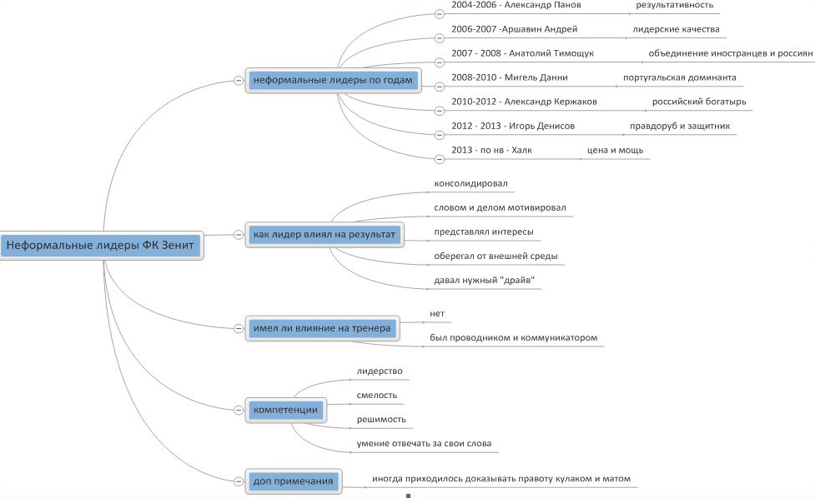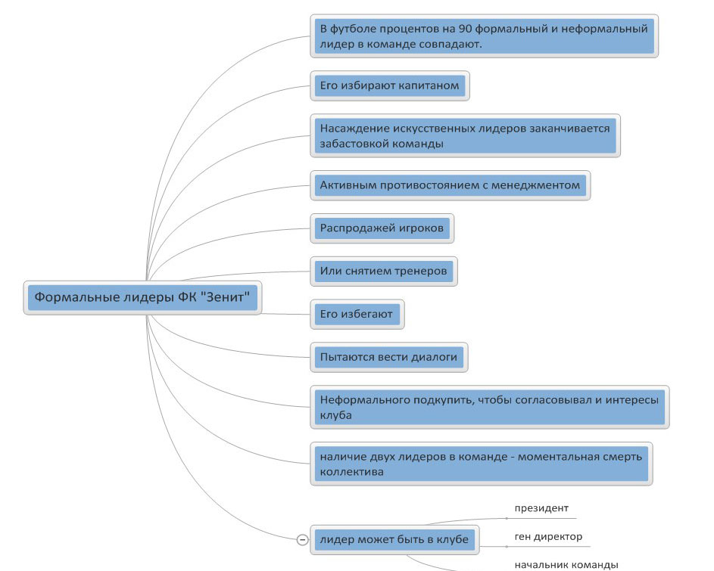

Филонович С.Р. Теория лидерства в менеджменте: история и перспективы/ Филонович С.Р.// Новые исследования,2003 – 4с.
Филонович С.Р. Теория лидерства в менеджменте: история и перспективы/ Филонович С.Р.// Новые исследования,2003 – 25с.
Дилтс Р. Навыки эффективного лидерства/ Дилтс Р. – СПб.:2002 – 115с.
Дилтс Р. Навыки эффективного лидерства/ Дилтс Р. – СПб.:2002 – 119с.
Дилтс Р. Навыки эффективного лидерства/ Дилтс Р. – СПб.:2002 – 121с.
Дилтс Р. Навыки эффективного лидерства/ Дилтс Р. – СПб.:2002 – 128с.
Джамгаров Т.Т., Румянцева В.И. Лидерство в спорте. – М.: Физкультура и спорт, 1983. – 80 с., ил. – (наука – спорту).
Спортивная психология в трудах отечественных специалистов Спб.: Питер Принт, 2002. – 253с.
Мальчиков А.В. Социально психологические основы управления спортивной командой. – Смоленск: СГИФК, 1987. – 81 с.
Кричевский Р.Л., Рыжак М.М. Психология руководства и лидерства в спортивном коллективе. – М.: Изд-во МГУ, 1985. – 224 с.
Коломейцев Ю.А. Взаимоотношения в спортивной команде. – М.: Физкультура и спорт, 1984. 128 с., ил. – (Наука – спорту; Психология).
Иванова С. и др. Развитие потенциала сотрудников: Профессиональные компетенции, лидерство, коммуникации. – Альпина Паблишер, 2008.
Психология физического воспитания и спорта: Учебн. пособие для ин-тов физ.культ./ Под. ред Т.Т. Джамгарова, А.Ц.Пуни. – М.: Физкультура и спорт, 1979 – 143 с.
Вучкович-Стадник А. Оценка персонала. Четкий алгоритм действий и качественные практические решения. – Litres, 2014.
Топышев О.П. Теория и практика лидерства в спортивной команде // Сборник трудов ученых РГАФК. - М. - 2000. - С.144-149.
Уэйнберг Р.С., Гоулд Д. Основы психологии спорта и физической культуры. – Киев: Олимпийская литература, 1998. – 27 с.
Фидлер Ф. Модель ситуационного лидерства, 1965.
Вечер Л.С. Поведение руководителя: Практ. Пособие. – Мн.: Новое знание, 2000. – 208 с.
Кричевский Р.Л. Лидерство как психологический феномен: собственно лидерство/ Кричевский Р.Л.// Психология Лидерства, 2007 – 45с.
Кричевский Р.Л., Рыжак М.М. Психология руководства и лидерства в спортивном коллективе. – М.: Изд-во МГУ, 1985. – 150с.
Конников Н.А. Компетенции руководителя (тренера) в управлении эффективностью команды на примере ФК Зенит ,2015 – 37с.
Sport-place.ru. (2016). Анализ футбольных матчей - sport-place.ru. [Электронный ресурс] Режим доступа: https://sport-place.ru/shkola-stavok/analiz-futbolnykh-matchej-analiz-sporta.html (дата обращения: 12.05.2016).
Interwin.su. (2016). Факторы, влияющие на результат футбольного матча | Interwin. [Электронный ресурс] Режим доступа: http://interwin.su/novice/crucial-elements-which-determine-the-result-of-a-football-match/ (дата обращения: 30.04.2016)
Денисов А.Ф. Интервью с Малафеевым В.А., 2009
Конников Н.А. Компетенции руководителя (тренера) в управлении эффективностью команды на примере ФК Зенит ,2015 – 13с.
Wap.sovsport.ru. (2016). «Дядька» Кобелев, псковский солдат, краснодарский милиционер. С кем Аршавин начинал в «Зените» - Газета - Советский Спорт. [Электронный ресурс] Режим доступа: http://wap.sovsport.ru/gazeta/article-item/821555 (дата обращения: 10.02.2016 ].
Конников Н.А. Компетенции руководителя (тренера) в управлении эффективностью команды на примере ФК Зенит ,2015 – 14-16с.
Championat.com. (2016). Алексей Игонин: мне с детства говорили, что я не футболист. [Электронный ресурс] Режим доступа: http://www.championat.com/football/article-7875-aleksej-igonin-mne-s-detstva-govorili-chto-ja-ne-futbolist.html (дата обращения: 10.02.2016)
Конников Н.А. Компетенции руководителя (тренера) в управлении эффективностью команды на примере ФК Зенит ,2015 – 16-19с.
Championat.com. (2016). Спивак: рано или поздно Радимов будет тренировать "Зенит". [Электронный ресурс] Режим доступа: http://www.championat.com/football/news-1787717-spivak-rano-ili-pozdno-radimov-budet-trenirovat-zenit.html (дата обращения: 25.02.2016)
Sports.ru. (2016). Александр Панов: «Немногие знают что драка продолжилась в раздевалке» - Футбол - Sports.ru. [Электронный ресурс] Режим доступа: http://www.sports.ru/football/152211697.html (дата обращения: 03.03.2016)
Динамомания. (2016). Александр СПИВАК: сложный парень, хороший футболист. [Электронный ресурс] Режим доступа: http://www.dynamomania.com/news/42925-aleksandr-spivak-slozhnyiy-paren-horoshiy-futbolist (дата обращения: 15.03.2016)
Конников Н.А. Компетенции руководителя (тренера) в управлении эффективностью команды на примере ФК Зенит ,2015 – 17-19.
В 2006 году Петржела провел только 7 матчей
Конников Н.А. Компетенции руководителя (тренера) в управлении эффективностью команды на примере ФК Зенит ,2015 – 19-21с.
Rusfan.ru. (2016). Анатолий ТИМОЩУК: "Я - лидер!". [Электронный ресурс] Режим доступа: http://rusfan.ru/posts/50473/anatoliy_timoschuk_ya_-_lider (дата обращения: 16.03.2016)
Football.ua. (2008). Плетикоса: "Тимощук - прирожденный лидер". [Электронный ресурс] Режим доступа: http://football.ua/countrieselse/49194-pletykosa-tymoshhuk-pryrozhdennyjj-lyder.html (дата обращения: 16.03.2016)
Sa-football.com. (2016). Алексей Сафонов: "Тимощук - один из тех, кому на роду написано брать титулы" | СА-Футбольное агентство. [Электронный ресурс] Режим доступа: http://www.sa-football.com/news/7277 (дата обращения: 18.03.2016)
Fontanka.ru. (2016). Тимощук: "У нас есть два вице-капитана – это Вячеслав Малафеев и Камил Чонтофальски" [Электронный ресурс] Режим доступа: http://www.fontanka.ru/2009/05/26/135/print.html (дата обращения: 23.03.2016)
В 2008 году ФК Зенит выиграл Кубок Уефа.
В 2009 году Адвокаат работал в первых 17 турах из 30
Yukl G. A. Leadership in organizations, 2002 – 25p.
Конников Н.А. Компетенции руководителя (тренера) в управлении эффективностью команды на примере ФК Зенит ,2015 – 23-24с.
Wap.sovsport.ru. (2016). Почему Анюков – не вождь? «Советский спорт» выяснил, отчего защитник сборной России не захотел оставаться капитаном «Зенита» - Газета - Советский Спорт. [Электронный ресурс] Режим доступа: http://wap.sovsport.ru/gazeta/article-item/518196 (дата обращения: 25.03.2016)
Wap.sovsport.ru. (2016). Почему Анюков – не вождь? «Советский спорт» выяснил, отчего защитник сборной России не захотел оставаться капитаном «Зенита» - Газета - Советский Спорт. [Электронный ресурс] Режим доступа: http://wap.sovsport.ru/gazeta/article-item/518196 (дата обращения: 25.03.2016)
Wap.sovsport.ru. (2016). Почему Анюков – не вождь? «Советский спорт» выяснил, отчего защитник сборной России не захотел оставаться капитаном «Зенита» - Газета - Советский Спорт. [Электронный ресурс] Режим доступа: http://wap.sovsport.ru/gazeta/article-item/518196 (дата обращения: 25.03.2016)
Денисов А.Ф. Интервью с Малафеевым В.А., 2009
Wap.sovsport.ru. (2016). В клубе нет мафии? Звезды «Челси» против Андре Виллаш-Боаша - Газета - Советский Спорт. [Электронный ресурс] Режим доступа: http://wap.sovsport.ru/gazeta/article-item/514428 (дата обращения: 20.03.2016).
Конников Н.А. Компетенции руководителя (тренера) в управлении эффективностью команды на примере ФК Зенит ,2015 – 37с.
Championat.com. (2016). Жирков: Данни — лидер зенитовской раздевалки, ну и без Дзюбы никуда. [Электронный ресурс] Режим доступа: http://www.championat.com/football/news-2415692-zhirkov-danni---lider-zenitovskoj-razdevalki-nu-i-bez-dzjuby-nikuda.html (дата обращения: 28.03.2016)
Sports.ru. (2016). «Сейчас лидер раздевалки «Зенита» – Данни», сообщает Андрей Аршавин - Футбол - Sports.ru. [Электронный ресурс] Режим доступа: http://www.sports.ru/football/1023576747.html (дата обращения: 01.04.2016)
Конников Н.А. Интервью с Блиновым А.В., 2016
Fc-zenit.ru. (2016). Артем Дзюба: Когда есть Халк это одна игра, без Халка другая. [Электронный ресурс] Режим доступа: http://fc-zenit.ru/news/novosti1/406580-artem-dzyuba-kogda-est-halk-eto-odna-igra-bez-halka-drugaya/ (дата обращения: 03.04.2016)
Советский Спорт. (2016). Артем Дзюба: У «Зенита» на каждой позиции лидер. [Электронный ресурс] Режим доступа: http://spb.sovsport.ru/gazeta/article-item/861630 (дата обращения: 06.04.2016)
Championat.com. (2016). Дюков: плей-офф Лиги чемпионов – время запредельных эмоций!. [Электронный ресурс] Режим доступа: http://www.championat.com/football/article-241091-aleksandr-djukov--o-zenite-lige-chempionov-dzjube-zhirkove-i-sluckom.html (дата обращения: 06.04.2016)
За учет брались матчи на момент окончания сезона 2014/2015
Красным выделены те компетенции, которых не хватало тренеру при работе
Зеленым выделены ключевые компетенции
Красным выделены те компетенции, которых не хватало игроку-лидеру
Зеленым выделены наиболее важные компетенции
Сотрудник ФК Зенит
Российский спортивный журналист и телекомментатор
Конников Н.А. Компетенции руководителя (тренера) в управлении эффективностью команды на примере ФК Зенит ,2015 – 36с.
Бывший игрок ФК Зенит
Конников Н.А. Компетенции руководителя (тренера) в управлении эффективностью команды на примере ФК Зенит ,2015 – 35с.
Бывший глава отдела социальных проектов ФК Зенит

